实验一 树莓派概述及系统安装
1.实验目的
完成RaspberryPi系统安装，搭建远程操作平台
2.实验内容
（1）树莓派简介
树莓派（Raspberry Pi）是微机原理与微系统课程所有实验中使用的主控板。它是一种基于 ARM 架构的超小型单板计算机，由英国树莓派基金会开发，最初目的是用于推动计算机教育普及。它的体积大约只有信用卡大小，但在硬件上集成了处理器、内存、USB 接口、HDMI 视频输出、网络模块和 GPIO 引脚等功能模块，能够运行 Linux 操作系统并具备基本的图形界面。与传统电脑相比，树莓派成本低、功耗小、结构紧凑，却能够完成从基础编程、日常计算到嵌入式控制等多种任务。在实验教学中，树莓派常被用于传感器数据采集、硬件控制、电路实验以及物联网系统搭建等场景，能够帮助学生同时理解计算机软件运行逻辑和硬件交互原理。除此之外，树莓派拥有活跃的开源社区和丰富的学习资源，使其不仅是一种教学平台，也是一种适合进行创新项目和技术实践的实验工具。综上，树莓派在课程实验中具有结构简洁、易于上手、应用面广的优势，是连接理论学习与动手实践的重要桥梁。树莓派的整体实物图如图1所示。

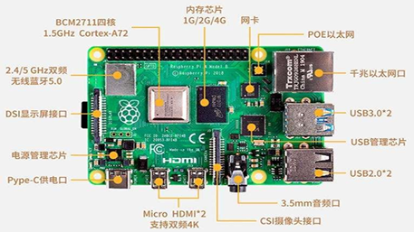
图1. 树莓派实物展示图

为了更清晰地定位树莓派在本课程实验体系中的角色，图2将其与课程中另一类常用主控平台——单片机（以Arduino为代表）进行并列对比。

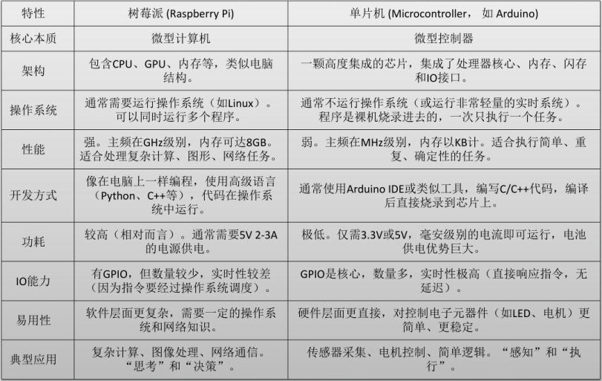
图2. 树莓派与单片机核心特性对比

从图2可见，树莓派本质上是一台可以塞进口袋的微型 Linux 电脑，SoC 上集成了 GHz 级 CPU、GPU 和高达 8 GB 的 RAM，需 5 V/2–3 A 供电，运行多任务操作系统，像 PC 一样用 Python/C++ 开发，擅长图像、网络与复杂计算，但 GPIO 数目少且受 OS 调度延迟影响，实时性弱，适合作为“会思考”的决策中心。
单片机（如 Arduino）则是一颗裸机即可跑起来的高度集成芯片，主频 MHz 级、内存 KB 级，功耗低至毫安，程序直接烧录进片上 Flash，一次只做一件事，GPIO 众多、指令周期可预测，实时响应无延迟，开发方式贴近硬件，用 C/C++ 操纵 LED、电机、传感器最为直接，是“感知+执行”的硬实时利器。
二者共同点是都提供 GPIO 接口、都可用于嵌入式项目，但一个重“算”，一个重“控”；一个面向软件生态，一个面向硬件时序。在后续实验里，我们往往把二者组合成“树莓派做大脑、单片机做四肢”的协同架构，从而实现从智能决策到动作执行的完整嵌入式闭环。
树莓派的IO一共有40个管脚，具体定义如图3所示。在实验过程中可以使用T型转接板以方便GPIO的连接。目前，树莓派有三种引脚编号方法，分别是：根据引脚的物理位置编 号（ Header）、由 C 语言GPIO库wiringPi指定的编号（wiringPi Pin）、由 BCM2837 SOC指定的编号（BCM GPIO）。我们在实验中主要使用BCM编码，因此使用的T型拓展板采用的也是BCM编码，比如G27对应的是BCM编码 下的27管脚，GPIO13对应的是BCM编码下的13号管脚，如图4所示。

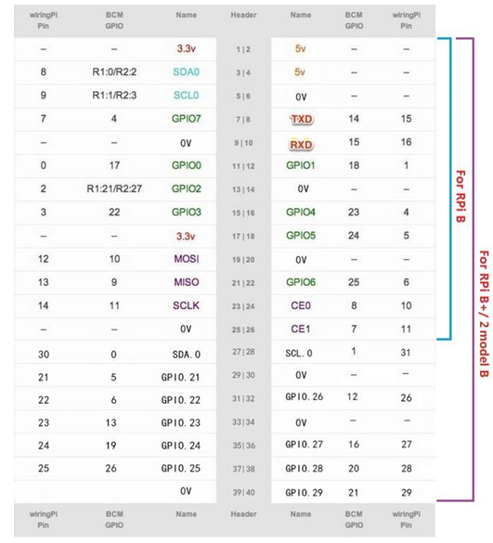
图3. 树莓派IO管脚定义

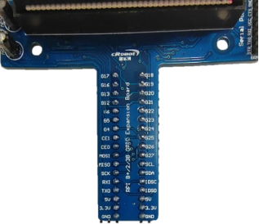
图4. T型拓展板实物图

（2）树莓派系统安装
树莓派系统安装全过程可概括为“镜像获取—存储准备—烧录—配置—首次开机”五大环节。首先在官网 Teach, Learn and Make with Raspberry Pi 进入 Software → Our Software，选择“Raspberry Pi OS (64-bit) with desktop and recommended software”在线映像或先行下载 ZIP 并解压得到 *.img 光盘镜像；与此同时把全新 TF 卡插入读卡器，先用 Panasonic SDFormatter 反复格式化两三次，确保卡内无残留分区，Windows 资源管理器里应呈现为空白可移动磁盘。接着使用官方 Raspberry Pi Imager 或 Win32DiskImager：前者支持在线拉取镜像，后者需本地提前备好映像文件；在 Device 栏确认 SD 卡盘符，Image 栏选中解压后的 *.img，点击 Write 后等待校验完成，烧录结束系统自动弹出。此时 8 GB 以上的卡会被裁成 FAT32 的 Boot 分区与 Ext4 的 Linux 主分区，Windows 仅能识别前者；打开 Boot 分区根目录，找到 config.txt 并在末尾追加 display 设置、摄像头支持或 I²C 启用等必要参数，保存后安全弹出。插卡回读卡器验证文件无误，再将 TF 卡推入树莓派卡槽，先接好 micro-HDMI 至显示器、USB 键鼠，再插入 5 V/3 A 电源，Type-C 上电即开机；彩虹屏后进入初始化向导，依次完成国家、语言、时区、键盘布局、新密码修改，系统重启即可进入桌面。关机时须通过终端 sudo poweroff 或菜单 Shutdown，避免直接断电破坏文件系统，至此树莓派系统安装与初配全部完成，可进入后续实验步骤。

（3）无线远程连接
SSH（Secure Shell）是一种常用的安全远程登录协议，可实现对设备的命令行控制。在树莓派中，我们可以通过 SSH 在电脑端直接访问其终端界面，而无需显示器与键盘鼠标。为启用该功能，需要打开树莓派系统设置：依次进入 Preferences → Raspberry Pi Configuration → Interfaces，将 SSH 与 VNC 两项设置为 Enable，并保存配置。随后，连接树莓派至校园网（例如 SUSTech-WiFi），在终端中输入 ifconfig 获取其局域网 IP 地址。电脑端只需安装任意 SSH 客户端即可进行连接，如 Putty、Xshell、Mobaxterm 或在 VS Code 中使用 Remote-SSH 插件。以 Putty 为例，在 Host Name 输入树莓派的 IP 地址并连接即可。
相比之下，VNC（Virtual Network Computing）则提供图形化桌面远程访问方式，适用于需要可视界面的操作。启用 VNC 后，可以在电脑上安装 VNC Viewer。确保电脑与树莓派处于同一网段后，在 VNC Viewer 中输入树莓派的 IP 地址，随后输入其用户名与密码，即可进入远程桌面环境，像本地电脑一样进行界面式操作。
通过 SSH 和 VNC，两种方式分别对应命令行和图形界面远程管理方式，使我们能够在不直接接触硬件的情况下完成代码编写、程序调试及系统配置，这大大提高了实验操作的灵活性与便利性。

（4）使用MU软件进行python开发
Mu 是一款为初学者量身定制的极简 Python IDE，已预装在 Raspberry Pi OS 桌面版中，实验时无需额外安装即可直接调用。启动路径为：Programming → Mu，如图5所示。 首次打开会弹出模式选择框，选中“Python 3”并确认后即进入主界面。窗口由代码区、按钮工具栏和状态栏三部分组成：Check 按钮可静态语法查错，Run 负责执行当前脚本，Stop 用于中断运行，Debug 则进入单步调试模式。编辑完成后点击 Save，文件默认存放于 `/home/pi/mu_code`，系统会自动补全 `.py` 扩展名；若运行结果与预期不符，可切换至 Debug，利用 Step Over／Step In／Step Out 观察变量值变化，右侧 Debug Inspector 会实时列出当前作用域内所有对象的状态，帮助快速定位逻辑错误。编写 GPIO 脚本时，同样可在 Mu 中完成：先 `import RPi.GPIO as GPIO`，再按 BCM 编码设定引脚模式，最后调用 `GPIO.output()` 即可驱动外设，整个过程无需离开 Mu 环境，非常适合轻量级实验的代码迭代与调试。

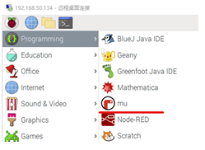
图5. MU的启动路径

实验二 编程基础及三色灯实验
1.实验目的
本实验将使用三色LED模块，通过树莓派编程控制使其可以红色、绿色和蓝色交替闪烁。
2.实验内容
（1）实验原理
本实验所使用的模块为三色LED灯，三色灯模块实物图如图1所示，该模块可以显示三种颜色，分别为红色、绿色和蓝色，总共存在四种状态：三灯全灭；红色亮，绿色、蓝色灭；绿色亮，红色、蓝色灭；蓝色亮，红色、绿色灭。该模块的引脚“-”需连接GND，引脚R、G、B分别对应控制红色、绿色、蓝色。任一引脚接通高电平时，该引脚对应的颜色就会亮。该模块对应的电路原理图如图2所示。从电路原理图中我们可以看出，该模块为高电平触发，即引脚接通高电平时，对应的发光二极管就会亮起，否则二极管将一直保持灭的状态。

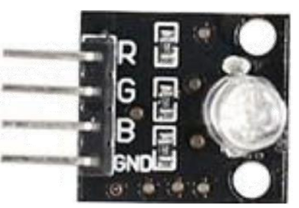
图1. 三色LED模块展示图

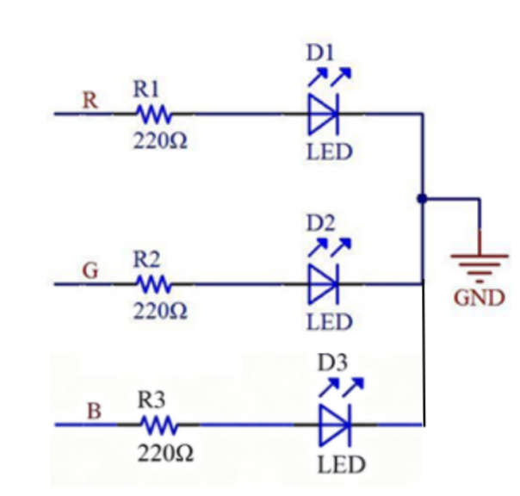
图2. 三色LED模块电路原理图

（2）硬件连接
该实验的硬件连接图如图3所示（使用双色LED灯硬件连接图代替，区别在于三色需要多接一个GPIO管脚），将引脚R（红色）、引脚G（绿色）和引脚B（蓝色）分别连接到树莓派的GPIO接口26、19和13上，引脚“-”连接到树莓派的GND上，对树莓派进行编程控制相应GPIO输出高电平或低电平，从而控制LED实现全灭-红色-绿色-蓝色全灭的循环。

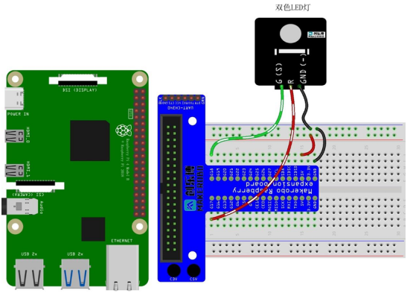
图3. 三色LED实验硬件连接图

3.实验代码
该实验的编程思路的流程图如图4所示。

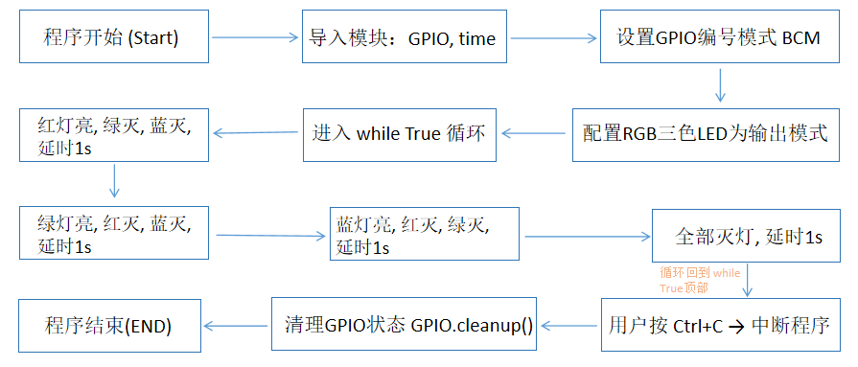
图4. 三色LED实验编程思路流程图

实验的实现代码如下：
- import RPi.GPIO as GPIO
- import time

- GPIO.setmode(GPIO.BCM)
- red_pin = 26
- green_pin = 19
- blue_pin = 13
- GPIO.setup(red_pin, GPIO.OUT)
- GPIO.setup(green_pin, GPIO.OUT)
- GPIO.setup(blue_pin, GPIO.OUT)
- try:
- while True:
# 红灯亮
- GPIO.output(red_pin, GPIO.HIGH)
- GPIO.output(green_pin, GPIO.LOW)
- GPIO.output(blue_pin, GPIO.LOW)
- print("Red ON")
- time.sleep(1)
# 绿灯亮
- GPIO.output(red_pin, GPIO.LOW)
- GPIO.output(green_pin, GPIO.HIGH)
- GPIO.output(blue_pin, GPIO.LOW)
- print("Green ON")
- time.sleep(1)
# 蓝灯亮
- GPIO.output(red_pin, GPIO.LOW)
- GPIO.output(green_pin, GPIO.LOW)
- GPIO.output(blue_pin, GPIO.HIGH)
- print("Blue ON")
- time.sleep(1)
# 全部熄灭
- GPIO.output(red_pin, GPIO.LOW)
- GPIO.output(green_pin, GPIO.LOW)
- GPIO.output(blue_pin, GPIO.LOW)
- print("All OFF")
- time.sleep(1)
- except KeyboardInterrupt:
- print("User terminated the program")
- finally:
- GPIO.cleanup()
- print("Program exited, GPIO has been cleaned up")
本程序通过树莓派的 GPIO 引脚控制一颗 RGB 三色 LED，使其按照红→绿→蓝→熄灭的顺序循环亮灭。首先，程序导入 RPi.GPIO 模块用于控制引脚，导入 time 模块用于实现延时。GPIO 模式采用 BCM 编码方式，以引脚编号 26、19、13 分别控制 RGB 三个颜色通道，并将其设置为输出模式。
在主程序部分，使用 while True 构建无限循环，在循环内部按照预定顺序分别点亮 LED 的不同颜色，每次改变输出状态后调用 time.sleep(1)保持 1 秒延时，从而形成可观察的彩灯变化效果。为了保证程序能安全退出，利用 try-except-finally结构捕获键盘中断（Ctrl+C），当用户终止程序时，执行 GPIO.cleanup()释放引脚资源，防止占用或异常输出。

演示效果视频见附件压缩包：“实验二 三色灯交替闪烁”。

实验三 轻触按键开关实验
1.实验目的
本实验使用轻触开关模块和三色LED模块（仅使用红灯和绿灯），实现通过轻触按键，使三色灯切换四种状态：红灯常亮、红灯闪烁、绿灯常亮、绿灯闪烁。
2.实验内容
（1）实验原理
本实验所用模块为轻触开关模块和三色LED模块，其中三色LED模块已经在实验二中进行了详细的介绍。轻触开关模块的实物图如图1所示，该模块是最常见的开关模块，内部有一个轻触开关（按键开关）。“-”引脚接地，2号引脚接VCC。按下按键时，SIG 脚输出为低电平；松开按键时，SIG 脚输出为高电平。

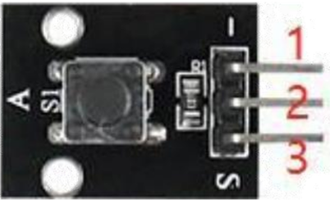
图1. 轻触开关模块展示图

该模块的电路原理图如图2所示。根据原理图我们可知，当按键被按下时，SIG被接地，S脚输出为低电平。当按键松开时，SIG通过一个电阻接VCC，输出为高电平。

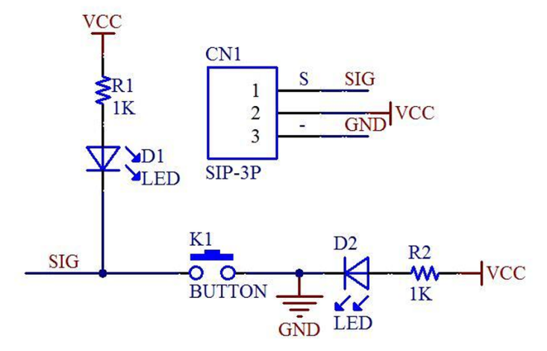
图2. 轻触开关模块电路原理图

（2）硬件连接
实验的硬件电路连接如图3所示，我们首先将按键模块的“—”引脚1连接树莓派GND，中间引脚2接5V，S引脚3连接树莓的GPIO 25口，并将其配置为输入模式，可以通过此GPIO口检测轻触开关的S引脚。三色LED模块连接方式与实验二相同，即将引脚G（绿色）和引脚R（红色）分别连接到树莓派的GPIO接口19和26上，引脚“-”连接到树莓派的GND。

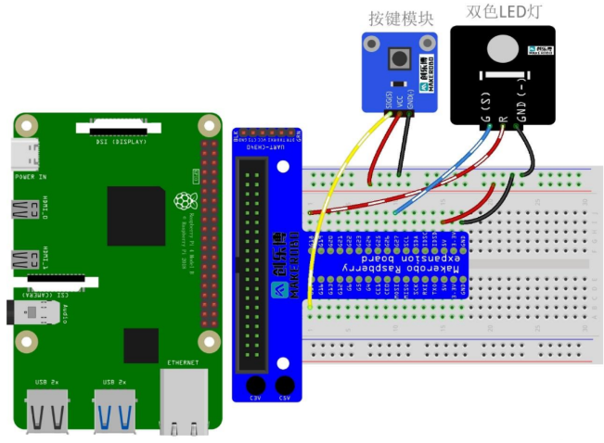
图3.轻触按键开关实验硬件连接图

3.实验代码
该实验的编程思路的流程图如图4所示。

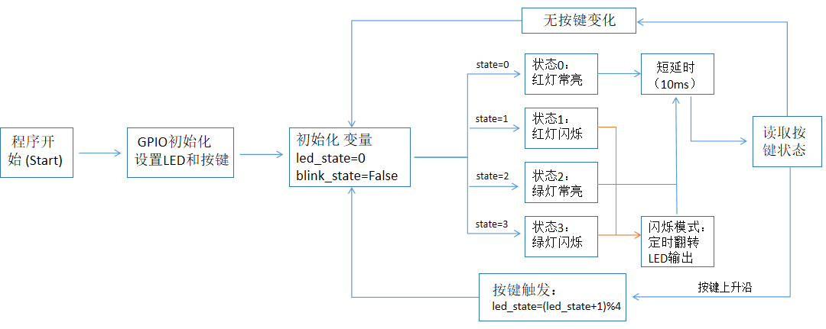
图4. 轻触开关实验编程思路流程图

实验的实现代码如下：
- import RPi.GPIO as GPIO
- import time

# GPIO 定义
- RED_PIN = 26
- GREEN_PIN = 19
- BLUE_PIN = 13 # 保持不亮
- BUTTON_PIN = 25
- GPIO.setmode(GPIO.BCM)
- GPIO.setup(RED_PIN, GPIO.OUT)
- GPIO.setup(GREEN_PIN, GPIO.OUT)
- GPIO.setup(BLUE_PIN, GPIO.OUT)
- GPIO.setup(BUTTON_PIN, GPIO.IN, pull_up_down=GPIO.PUD_UP) # 内部上拉

# 共阴 LED：点亮 = HIGH, 熄灭 = LOW
- GPIO.output(RED_PIN, GPIO.LOW)
- GPIO.output(GREEN_PIN, GPIO.LOW)
- GPIO.output(BLUE_PIN, GPIO.LOW) # 蓝灯保持熄灭

- # 状态变量
- led_state = 0 # 0: RED ON, 1: RED BLINK, 2: GREEN ON, 3: GREEN BLINK
- last_button_state = GPIO.LOW
- last_debounce_time = 0
- debounce_delay = 50 # ms 按键消抖

# 闪烁控制
- blink_state = False
- last_blink_time = 0
- blink_interval = 0.5 # 秒

# 主循环
- try:
- while True:
- current_time = time.time() * 1000 # 毫秒
- reading = GPIO.input(BUTTON_PIN)

# 按键消抖处理（上升沿触发）
- if reading != last_button_state:
- last_debounce_time = current_time
- if (current_time - last_debounce_time) > debounce_delay:
- if reading == GPIO.HIGH and last_button_state == GPIO.LOW:
- led_state = (led_state + 1) % 4
- if led_state == 0:
- print("RED ON")
- GPIO.output(RED_PIN, GPIO.HIGH)
- GPIO.output(GREEN_PIN, GPIO.LOW)
- elif led_state == 1:
- print("RED BLINK")
- GPIO.output(GREEN_PIN, GPIO.LOW)
- last_blink_time = current_time
- blink_state = False
- elif led_state == 2:
- print("GREEN ON")
- GPIO.output(GREEN_PIN, GPIO.HIGH)
- GPIO.output(RED_PIN, GPIO.LOW)
- elif led_state == 3:
- print("GREEN BLINK")
- GPIO.output(RED_PIN, GPIO.LOW)
- last_blink_time = current_time
- blink_state = False

- last_button_state = reading
# 闪烁逻辑（非阻塞）
- if led_state == 1: # RED BLINK
- if current_time - last_blink_time > blink_interval * 1000:
- blink_state = not blink_state
- GPIO.output(RED_PIN, GPIO.HIGH if blink_state else GPIO.LOW)
- last_blink_time = current_time
- elif led_state == 3: # GREEN BLINK
- if current_time - last_blink_time > blink_interval * 1000:
- blink_state = not blink_state
- GPIO.output(GREEN_PIN, GPIO.HIGH if blink_state else GPIO.LOW)
- last_blink_time = current_time
- time.sleep(0.01)
- except KeyboardInterrupt:
- print("Program stopped by user")
- finally:
# 全部熄灭
- GPIO.output(RED_PIN, GPIO.LOW)
- GPIO.output(GREEN_PIN, GPIO.LOW)
- GPIO.output(BLUE_PIN, GPIO.LOW)
- GPIO.cleanup()
- print("GPIO cleaned up")

本程序旨在实现基于 Raspberry Pi 的 RGB LED 灯光控制系统，并通过按键实现模式切换。程序首先利用 BCM 引脚编号方式对 LED 和按键进行 GPIO 引脚初始化，其中按键端口采用内部上拉电阻设置，以便通过电平变化判断按键触发。随后，程序设计了一个四状态的灯光控制逻辑，分别为红灯常亮、红灯闪烁、绿灯常亮和绿灯闪烁，并使用变量 led_state 表示当前模式。每次按键按下且通过软件消抖判断后，系统将 led_state 加一，从而使灯光模式以 0→1→2→3→0 的顺序循环切换。
在灯光控制部分，对于常亮模式，程序直接设置对应 LED 引脚输出高电平。而在闪烁模式下，程序未采用阻塞式 time.sleep() 方法，而是通过比较当前时间与上次闪烁状态变化时间的差值来实现非阻塞式闪烁控制，从而保证 LED 闪烁的同时，系统仍可实时检测按键输入。最后，当程序结束或用户中断运行时，系统对所有引脚进行复位和清理，避免引脚状态残留影响后续程序执行。
总体而言，程序采用了状态机设计思想来管理不同灯光模式，并借助时间差控制机制实现非阻塞闪烁，使 LED 行为切换逻辑清晰流畅，系统响应稳定可靠。

演示效果视频见附件压缩包：“实验三 轻触开关控制LED”。

4.实验拓展任务
（1）抖动消除
在本实验中，按键用于控制 LED 模式切换，但机械按键在按下和释放的瞬间会产生抖动现象，即电平在短时间内快速多次跳变。如果不进行处理，程序会将一次按键误识为多次触发，导致灯光状态发生异常跳变。因此，需要对输入信号进行消抖处理。本实验中采用了软件消抖的方法，同时也对常见的硬件消抖方案进行了分析与比较。
# 按键消抖处理（上升沿触发）
- if reading != last_button_state:
- last_debounce_time = current_time
- if (current_time - last_debounce_time) > debounce_delay:
- if reading == GPIO.HIGH and last_button_state == GPIO.LOW:
- led_state = (led_state + 1) % 4
- if led_state == 0:
首先，本实验在按键控制逻辑中采用了基于时间窗口判定的软件消抖算法。当用户按下机械按键时，由于金属触点之间存在弹性回弹效应，电平会在高低电平之间快速反复跳变，即所谓的按键抖动。如果不加处理，程序会将一次按下误认为多次触发，从而导致 LED 模式无法正确切换。为解决这一问题，本实验通过记录按键电平变化时刻，并在变化发生后启动计时，而非立即判断触发有效性。当输入电平在持续一段稳定时间（例如 50 ms）内没有再次发生变化时，才将该按键动作视为一次真实有效的输入。该方法利用 last_debounce_time 记录电平变动发生的时间，并通过 debounce_delay 设定稳定判定时间，从而在程序逻辑中形成一个“软件滤波窗口”。这种方式能够在不增加硬件器件的前提下，有效抑制机械抖动对信号的影响，避免状态误切换，同时又保持了对按键操作的实时响应性，不会造成明显延迟。
换言之，软件消抖的核心思想是用时间换稳定性：它通过等待信号变得“足够稳定”后再确认触发，从逻辑上排除了抖动产生的短时干扰脉冲，使系统能够准确捕获用户的真实按键意图。这种方法简单、灵活，适用于绝大多数带有人机交互输入的微控制器与嵌入式系统应用场景。
除软件方法外，按键消抖也可以通过硬件手段实现。常见的硬件方案包括：
①RC 低通滤波电路：在按键与输入端之间串联一个电阻并并联一个电容，使抖动产生的快速电平变化被电容吸收，从而保证输入端信号更平滑稳定。该方案结构简单、成本低，但需要根据按键响应速度合理选取 R 与 C 的参数。
②施密特触发器：将按键信号接入具有迟滞特性的数字整形器件，如 74HC14 等，使输入端的抖动信号被整形成单一的干净跳变，适用于对响应速度要求更高的场景。
③硬件锁存/按键控制芯片：对于更复杂系统，可以使用专门的按键处理芯片或片上锁存单元，其内部已集成消抖逻辑，能够直接输出稳定按键信号，适用于多按键输入场景。
综上，本实验使用的软件消抖方案具有实现简单、无需额外硬件、可灵活调节时间参数等优点，能够在本系统中稳定可靠地工作。而硬件消抖方案在某些高噪声或响应速度要求较高的应用场景中仍具有重要价值。在实际工程设计中，通常会根据成本、空间、响应速度等因素综合选择合适的消抖方式。

（2）输入变化控制输出变化
在本实验的基础上，可以设计一个更加生动和实用的控制场景，例如利用光敏传感器（光敏电阻）来实现环境光强智能控制 RGB LED 的功能。
具体实现思路如下：通过光敏电阻实时检测环境光强，并将其输出的模拟电压信号经过树莓派 ADC 模块或分压电路读取，作为输入信号。程序中可以将光强划分为多个区间，例如低光强、中等光强和高光强。对应每个区间，LED 的状态可以设定为不同的模式：当环境光强低于设定阈值时，红灯常亮，用于提示环境较暗，需要额外照明；当光强处于中等范围时，绿灯闪烁，提示光照适宜，但可能有变化；当光照强度较高时，蓝灯点亮或闪烁，表示环境光充足。
在程序实现上，可以借鉴本实验的状态机设计，将光强区间映射为 LED 的不同状态，同时沿用软件消抖的思路，对光敏电阻信号的快速波动进行滤波或延时处理，以避免因光强微小波动导致 LED 状态频繁切换。

实验四 PCF8591模数转换器实验
1.实验目的
本次实验中，我们将使用PCF8591模数转换器模块，通过改变电位器，使得LED灯的亮度随着电位器调节而发生变化。
2.实验内容
（1）实验原理
本实验所使用的模块为PCF8591模数转换器，如图1所示。PCF8591 是一款单芯片，单电源，低功耗8位CMOS数据采集设备，具有 四个模拟输入，一个模拟输出和一个串行I2C总线接口。三个地址引脚A0，A1 和A2用于对硬件地址进行编程，从而允许使用多达8个连接到I2C总线的设备， 而无需额外的硬件。通过两行双向I2C总线串行传输与设备之间的地址，控制和数据。 该设备的功能包括模拟输入多路复用，片上跟踪和保持功能，8位模数转换 和8位数模转换。最大转换率由I2C总线的最大速度决定。

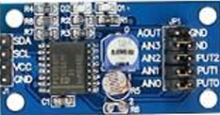
图1. PCF8591模数转换模块展示图

该模块的电路原理图如图2所示，通过图2可以观察出PCF8591 提供了四路模拟输入端AIN0至AIN3，这些通道既可以外接传感器，也可以直接连接到模块板载的实验元件。例如，INPUT0与可调电阻相连，通过调节旋钮即可改变其输出电压；INPUT1接入光敏电阻，其电压会随环境光照强度的变化而改变；INPUT2连接热敏电阻，电压会随温度变化而波动。模块还提供一个模拟输出端 AOUT，用于将芯片内部经过数字处理后的电压信号重新以模拟形式输出，便于控制外部执行器件。在本实验中，AINO(模拟输入 0)端口用于接收来自电位计模块的模拟信号， AOUT(模拟输出)用于将模拟信号输出到双色LED模块，以便改变LED的亮度。

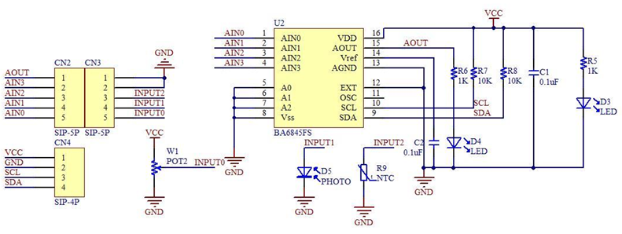
图2. PCF8591数模转换模块电路原理图

在通信方式上，PCF8591采用I2C总线进行数据交互。总线上每一个 PCF8591 设备都通过唯一的地址进行识别，PCF8591 I2C地址字节格式如图3所示，该地址由器件内部固定位与外部可配置的A0、A1、A2三个引脚共同组成。主控设备发送的地址字节末位用于指示数据传输方向，从而决定接下来的通信是读操作还是写操作。在完成寻址后，主机会发送一个控制字节，该字节将存储在PCF8591的控制寄存器中，用于设定其工作模式和模拟通道选取。以本实验为例，为实现模拟输出功能，需要在控制字中将对应的输出使能位置为1；为了使用AIN0完成A/D转换，还需要将输入通道选择位设置为对应的通道值；而如果希望在多通道信号扫描时自动依次切换输入通道，则可以置位自动增量位，使芯片在每次转换后自动跳转到下一通道。

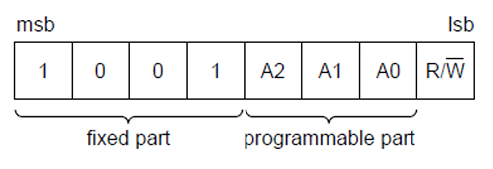
图3. PCF8591 I2C地址字节格式

通过上述配置，PCF8591能够完成模拟信号的采集、数字处理与模拟输出，既可用于基础数据采集实验，也适用于实现环境光照、温度变化等类比量的实时监测和反馈控制，为实验系统提供了良好的信号接口能力和扩展性。PCF8591控制字节位定义如图4所示。

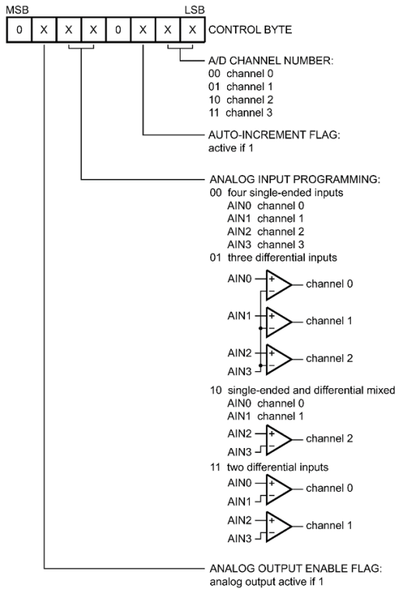
图4. PCF8591控制字节位定义

（2）硬件连接
电路连接图如图5所示。首先需要建立PCF8591模块与树莓派之间的I2C 通信连接。PCF8591的SDA引脚连接至树莓派的SDA，SCL引脚连接至树莓派的 SCL，以确保数据和时钟信号能够正常传输。同时，模块的VCC接入树莓派的5 V供电端口，GND与树莓派公共地相连，从而构成稳定的通信与供电基础。
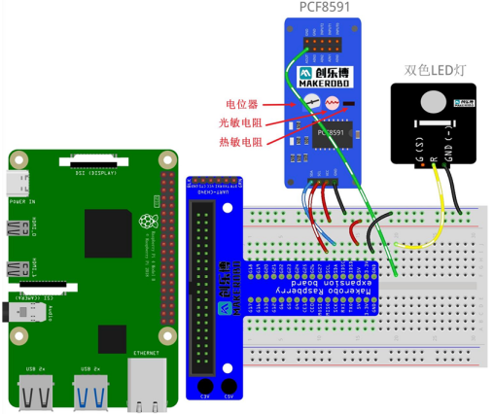
图5.数模转换实验硬件连接图

接下来配置信号输入与输出端口。本实验中，模拟输入通道AIN0用于接收来自电位器的电压信号。当调节电位器旋钮时，其输出电压会在0到参考电压之间连续变化，PCF8591将该模拟电压采集并转换为对应的数字量。与此同时，PCF8591的模拟输出端AOUT会根据转换后的数值恢复为对应大小的模拟电压，并输出到执行器件。
本实验使用双色LED模块作为执行端，AOUT直接连接至双色LED的公共控制端，从而实现根据输入模拟量的大小调节LED的亮度变化。也就是说，当电位器输出电压增大时，AOUT的电压也随之提高，LED的亮度相应增强；反之则亮度减弱，形成一个直观的输入电压到输出亮度的模拟量控制过程。
通过这样的连接方式，可以实现一个简单但完整的模拟信号采集与输出反馈系统，体现PCF8591在模拟量处理与人机交互实验中的功能和应用价值。

3.实验代码
该实验的编程思路的流程图如图6所示。

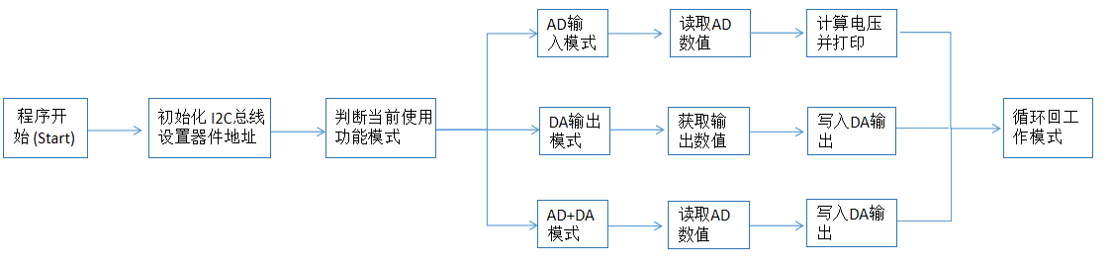
图4. 数模转换实验编程思路流程图

实验的实现代码如下：
任务1：键盘输入led亮度值，控制led亮度（DA）；
- import smbus

- address = 0x48
- bus = smbus.SMBus(1)

- while True:
- try:
- value = int(input("Enter LED brightness (0-255): "))
- if 0 <= value <= 255:
- bus.write_byte_data(address, 0x40, value)
- print(f"LED brightness set to {value}")
- else:
- print("Value must be between 0 and 255.")
- except ValueError:
- print("Please enter a valid integer.")
- except KeyboardInterrupt:
- print("\nProgram terminated.")
- break
任务2：调节电位器，打印当前输入电压值（AD）；
- import smbus
- import time

- address = 0x48
- bus = smbus.SMBus(1)

- while True:
- value = bus.read_byte_data(address, 0x40)
- voltage = value / 255.0 * 5.0
- print(f"Input voltage: {voltage:.2f} V")
- time.sleep(0.5)
任务3：呼吸灯（DA）；
- import smbus
- import time

- address = 0x48
- bus = smbus.SMBus(1)

- try:
- while True:
- for i in range(0, 256):
- bus.write_byte_data(address, 0x40, i)
- time.sleep(0.005)
- for i in range(255, -1, -1):
- bus.write_byte_data(address, 0x40, i)
- time.sleep(0.005)
- except KeyboardInterrupt:
- bus.write_byte_data(address, 0x40, 0)
- print("\nProgram terminated.")
任务4：调节电位器改变小灯泡亮度（AD--DA）；
- import smbus
- import time

- address = 0x48
- bus = smbus.SMBus(1)

- while True:
- ad_value = bus.read_byte_data(address, 0x40)
- bus.write_byte_data(address, 0x40, ad_value)
- voltage = ad_value / 255.0 * 5.0
- print(f"AD value: {ad_value}, Voltage: {voltage:.2f} V")
- time.sleep(0.1)
代码（一）的编程思路主要是实现用户输入控制DAC输出，也就是通过数字量直接控制LED亮度。程序首先初始化I2C总线并设置PCF8591的地址，然后进入无限循环等待用户输入。用户在终端输入0到255之间的整数作为亮度值，程序会对输入进行合法性判断，如果输入不在有效范围或格式错误，则给予提示而不写入模块。有效输入会通过bus.write_byte_data(address, 0x40, value)写入DAC通道，从而改变LED输出的亮度。整个程序还考虑了用户中断情况，通过捕获 KeyboardInterrupt 安全退出程序。该段代码展示了I2C模块的输出控制和基本的异常处理逻辑。
代码（二）的重点是模拟信号采集，即读取ADC输入。程序初始化I2C总线和模块地址后，进入循环不断读取AIN0通道的8位AD数值，通过比例换算将其转换为实际电压值（voltage = value / 255.0 * 5.0），并打印显示。为了保证读取频率适中，加入了 0.5 秒的延时。该代码体现了从传感器获取模拟量并将其数字化后进行处理和显示的基本流程，是模拟信号采集和监控的典型示例。
代码（三）主要演示DAC输出的自动控制和渐变效果。程序在初始化I2C 总线后，利用双重循环递增和递减地向DAC写入数值，实现LED亮度从0到 255再回到0的连续渐变。每次写入后加入短延时（5 毫秒），确保LED亮度变化平滑。用户中断时程序会将DAC输出复位为0并打印提示信息。该段代码展示了I2C模块输出控制的自动化与循环控制逻辑，并通过延时控制实现可视化的渐变效果。
代码（四）则结合了前几段的功能，实现了数模互换。程序首先读取ADC 输入的数值，再立即将该值写入DAC输出，实现输入信号的即时反馈。同时，将读取到的数值换算成电压并打印显示，便于观察和验证模拟量处理的准确性。循环中加入短延时（0.1 秒），保证程序稳定运行。该段代码展示了AD→DA 转换的完整思路，即从模拟信号采集到处理，再输出到执行机构的闭环控制过程，兼顾了数据读取、转换、输出和可视化反馈。
整体来看，这四段代码在初始化、循环控制、I2C通信和数据处理上保持一致的基本框架，但各自聚焦于不同功能：用户输入控制DAC输出、采集ADC 信号、自动输出渐变以及AD→DA实时反馈。通过这四个示例，可以全面理解 PCF8591模块的读写机制和树莓派的模拟信号处理流程。

演示效果视频见附件压缩包：“实验四 1.键盘输入控制LED亮度”、“实验四 2.打印输入电压值”、“实验四 3.呼吸灯”、“实验四 4.改变小灯泡亮度（AD-DA)”。

实验五 模拟温度传感器实验
1.实验目的
本次实验中，我们将使用PCF8591模数转换器模块和由NTC热敏电阻组成的温度传感器模块来获取当下环境的温度。
2.实验内容
（1）实验原理
本实验中使用的模块为PCF8591模数转换器模块（实验四中使用过）和温度传感器模块，如图1所示。它包含模拟和数字输出。该模块使用NTC温敏电阻（负温度系数）来检测环境温度的变化，该热敏电阻对温度感知非常灵敏。NTC热敏电阻的 电路相对简单，价格低廉，组件精确，可轻松获取温度数据，因此广泛应用于各种温度感测与补偿中。简而言之，NTC热敏电阻的阻值随温度的变化而变化。利用该特性，我们可通过测量电阻网络(如分压器)的电压来检测室内/环境温度。

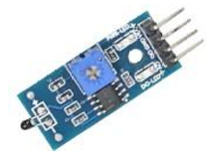
图1. 温度传感器模块展示图

该模块的电路原理图如图2所示。从电路原理图可以看出，温度传感器模块的核心由一个NTC热敏电阻与一个10kΩ定值电阻构成。由于NTC元件的阻值会随环境温度的变化而非线性变化，因此其在分压电路中的电压输出也会随之改变。利用这一特性，可以通过测得输出电压并结合数学模型计算出对应温度。具体实现过程中，PCF8591模块首先对热敏电阻产生的模拟电压进行A/D 转换，得到数字信号Val。随后可按如下公式恢复出原始模拟电压值 V：

$$V_{r}=5×\frac{Val}{255}$$

由电路关系可知，热敏电阻与10 kΩ电阻串联，电流相等。根据分压原理，热敏电阻的实际阻值$R_{t}$可由下式求得：

$$R_{t}=10000×\frac{V_{r}}{5−V_{r}}$$

接下来，为了将阻值转换为温度，需要使用Steinhart–Hart方程。该模型能准确描述NTC热敏电阻的电阻与温度之间的指数关系：

$$R=R_{0}×e^{B\left(\frac{1}{T}−\frac{1}{T_{0}}\right)}$$

其中，$T_{0}$表示参考温度298.15K（即 25℃），$R_{0}$为该温度下的标称电阻值（本实验中取10kΩ），B为热敏电阻的材料常数（本实验取3950）。通过前述计算得到的$R_{t}$代入方程，即可反推出对应的实际温度。换言之，本实验通过测量分压得到电阻值，再利用热敏电阻的特性方程实现了从电信号到温度的精确转换。

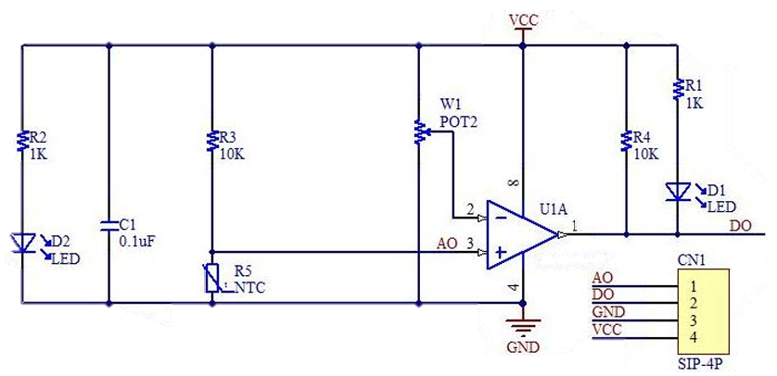
图2. 温度传感器模块电路原理图
（2）硬件连接
电路连接图如图3所示。PCF8591模块与树莓派之间采用实验四中所介绍的I2C通信方式进行连接。温度传感器模块的AO引脚接入PCF8591的AIN0 模拟输入通道，用于输出与环境温度成比例变化的模拟电压信号。PCF8591 内部集成了8位模数转换器（ADC），能够将来自温度传感器的模拟电压信号转换为对应的数字信号。随后，这一数字化的温度数据通过I2C总线传输至树莓派。树莓派接收到数据后，可利用编程方式对温度值进行进一步的处理、显示或控制，例如实现实时温度监测或自动化调节等功能，从而构建一个完整的温度采集与分析系统。

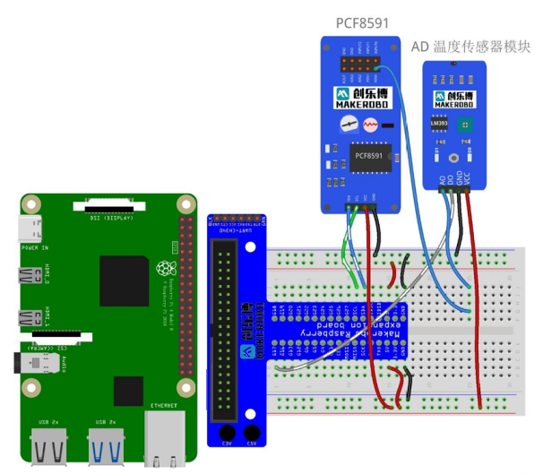
图3.温度传感器实验硬件连接图

3.实验代码
该实验的编程思路的流程图如图4所示。

图4. 温度传感器实验编程思路流程图
实验的实现代码如下：
- import smbus
- import RPi.GPIO as GPIO
- import time
- import math

# 初始化 I2C 总线与设备地址
- i2c = smbus.SMBus(1)
- device_addr = 0x48
- adc_channel = 0x00

- def read_temperature():
# 从指定通道读取 ADC 原始数据
- raw_data = i2c.read_byte_data(device_addr, adc_channel)

# 将 ADC 数值转换为输出电压
- v_out = (raw_data / 255.0) * 5.0

# 根据分压原理计算 NTC 热敏电阻的阻值
- r_ntc = 10000.0 * v_out / (5.0 - v_out)

# 通过 Beta 模型公式计算温度（单位：℃）
- t_kelvin = (3950.0 * 298.15) / (3950.0 + 298.15 * math.log(r_ntc / 10000.0))

- return t_kelvin - 273.15

- try:
- while True:
- temp_c = read_temperature()
- print(f"Current temperature: {temp_c:.2f} °C")
- time.sleep(0.3)

- except KeyboardInterrupt:
- print("Sampling stopped.")

本程序旨在利用树莓派与 PCF8591 模数转换模块相结合，实现对热敏电阻温度传感器的实时数据采集与温度计算。由于树莓派自身不具备模拟信号输入接口，因此需要借助 PCF8591 模块完成从模拟信号到数字信号的转换。程序通过 I²C 通信方式与 PCF8591 建立连接，为温度传感系统提供稳定、高效的数据传输通道。初始化阶段主要包括设置 I²C 总线号、设备地址以及选择相应的模拟输入通道（AIN0），以便程序能够准确读取来自温度传感器的输出电压信号。
在数据采集阶段，程序调用read_temperature() 函数，通过I2C指令从 PCF8591的指定通道读取ADC原始数据。PCF8591输出的是8位数字量，取值范围为0~255，对应输入电压范围0~5V。读取到的数字值首先被换算为电压值，再根据电压分压关系计算出NTC热敏电阻的实际阻值。该热敏电阻的阻值会随温度变化而非线性变化，因而需要进一步利用物理模型进行温度换算。
温度计算部分基于NTC热敏电阻的Beta模型公式：

$$T(K)=\frac{B×T_{0}}{B+T_{0}×\ln\left(\frac{R}{R_{0}}\right)}$$

其中$B$为材料常数（此处取 3950），$T_{0}$为参考温度298.15K（即 25℃），$R_{0}$为参考阻值10kΩ。程序通过该公式将计算得到的阻值转换为开尔文温度，再减去273.15以得到摄氏温度。这样即可实现从模拟电压信号到实际温度值的全自动计算过程。
在主循环中，程序不断调用温度读取与计算函数，并将结果实时打印在终端窗口中。为避免过快的采样频率造成数据闪烁或I2C通信冲突，程序在每次采样后延时0.3秒，从而保证数据更新稳定、输出平滑。用户可以通过观察输出结果了解温度变化趋势，也可以将此模块进一步扩展用于环境监测、智能家居控制等应用场景。
最后，程序设计了中断处理机制。当用户按下Ctrl+C时触发 KeyboardInterrupt异常，系统会跳出主循环并输出提示信息“Sampling stopped.”，实现安全、优雅地终止采样进程。整体程序结构清晰，逻辑简洁而功能完善，既体现了嵌入式系统的数据采集思想，也为基于树莓派的温度测控系统提供了一个可行的实现方案。

演示效果视频见附件压缩包：“实验五 模拟温度传感器”。

4.实验拓展任务
（1）输入信号的生成、绘制与保存
在本实验的基础上，首先对输入信号源进行改进与拓展。实验中使用信号发生器输出一个频率为1Hz、峰峰值3.3Vpp的正弦波信号，并叠加1.65V的直流偏置，使信号在0V～3.3V的范围内变化，以满足PCF8591模拟输入端的工作电压要求。信号发生器的输出端通过杜邦线连接至AIN0通道，并确保地线与树莓派共地，以避免测量误差。
在程序部分，为了能够可视化采集到的波形，需要在原有温度采集程序基础上添加数据记录与绘图功能。修改后的程序在采样循环中将每次读取的电压值与采样时间依次存入列表中，当采样完成后使用matplotlib绘制波形图并保存。修改后的代码如下：
- import smbus
- import time
- import matplotlib.pyplot as plt

- i2c = smbus.SMBus(1)
- device_addr = 0x48
- adc_channel = 0x00

- time_data = []
- voltage_data = []

- start_time = time.time()
- for i in range(500): # 采样500点
- raw = i2c.read_byte_data(device_addr, adc_channel)
- v = (raw / 255.0) * 3.3
- voltage_data.append(v)
- time_data.append(time.time() - start_time)
- time.sleep(0.01)

- plt.plot(time_data, voltage_data)
- plt.xlabel('Time (s)')
- plt.ylabel('Voltage (V)')
- plt.title('1Hz Sine Wave (0–3.3V)')
- plt.grid(True)
- plt.savefig('sine_wave.png')
- plt.show()

采样得到的波形图应呈现标准的正弦形态，电压范围在0～3.3V之间摆动。如果波形出现失真或噪声，可以通过提高采样频率或改善电源接地来优化采集质量。通过这一过程，不仅实现了模拟信号的可视化分析，也验证了PCF8591 模数转换模块的正确性。

（2）利用FFT进行频谱分析与信号频率计算
在完成信号采集后，可以进一步运用FFT方法对采集信号进行频域分析，从而验证信号的频率是否符合设定值。FFT能够将离散的时域信号转换为频域表示，揭示其中的主频成分与谐波信息。
为了实现这一功能，在上一部分的采样数据基础上，可在程序末尾添加 FFT 计算与频谱绘制部分。代码如下：
- import numpy as np

- fs = 1 / 0.01 # 采样频率 (与time.sleep对应)
- N = len(voltage_data)
- fft_y = np.fft.fft(voltage_data)
- freqs = np.fft.fftfreq(N, d=1/fs)
- magnitude = np.abs(fft_y)

- peak_freq = freqs[np.argmax(magnitude[1:N//2])]
- print(f"Detected frequency: {peak_freq:.2f} Hz")

- plt.plot(freqs[:N//2], magnitude[:N//2])
- plt.xlabel('Frequency (Hz)')
- plt.ylabel('Amplitude')
- plt.title('FFT Spectrum of Input Signal')
- plt.grid(True)
- plt.show()

程序首先利用采样间隔计算采样频率fs，再通过np.fft.fft()对电压序列执行快速傅里叶变换，获取信号的复数频谱。随后通过求取幅值最大点对应的频率分量，输出主频值，理论上应接近1Hz。同时，绘制出的频谱图可以直观反映信号能量在频域中的分布情况。该分析步骤不仅用于验证信号发生器的输出精度，也帮助理解离散信号分析、数字滤波等概念，为进一步研究数字信号处理打下基础。

（3）使用逻辑分析仪观察I2C通信波形
为了更深入地理解树莓派与PCF8591之间的I2C通信机制，可借助逻辑分析仪观察总线上SCL与SDA信号的真实传输波形。逻辑分析仪是一种能够高精度采集数字信号的工具，可用于验证通信时序和协议执行情况。
实验中，将逻辑分析仪的CH0通道接至树莓派的SCL引脚，CH1通道接至SDA引脚，并将逻辑分析仪地线与树莓派地线相连。采样率建议设置为≥100kHz，以确保捕获完整的时序细节。在逻辑分析仪软件中启用I2C协议解析功能，并设置触发条件为“Start Condition”，以便精准捕获通信起始瞬间。
启动数据采集后，运行Python采样程序，可以在波形窗口中看到I2C通信帧的全过程：包括起始信号、设备地址0x48、读写控制位、应答信号以及数据传输位流等信息。软件会自动解析每个传输周期，显示地址和数据字节内容。对比逻辑分析仪捕获的数据与程序读取的数值，可以验证通信一致性及数据有效性。通过该实验环节，不仅能从硬件层面直观理解I2C的时序逻辑，还能明确i2c.read_byte_data()等指令在物理信号层面对应的传输行为，从而实现软件与硬件通信过程的统一认知。

实验六 超声波测距实验
1.实验目的
本次实验中，我们将使用超声波传感器模块来实现距离的测量。
2.实验内容
（1）实验原理
本实验中使用的模块为超声波传感器模块，如图1所示。超声波测距模块主要是由两个通用的压电陶瓷超声波传感器，并加外围信号处理电路构成的。其中一个超声波传感器作为发射器，将电信号转换为40kHz超声波脉冲信号；另一个作为接收器，监听发射的脉冲。
超声波传感器体积小，易于在项目中使用，可提供2cm至400cm左右的非 接触距离检测，精度为3mm。由于它的工作电压为5V，因此可以直接连接到 树莓派或任何其他5V逻辑微控制器。该传感器有4个引脚：VCC（超声波模块电源脚，接5V电源即可）、Trig（超声波发射脚）、Echo（超声波接收脚）、GND（超声波模块接地脚）。

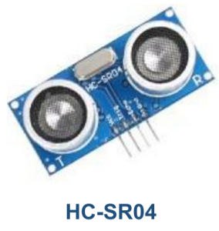
图1. 超声波传感器模块展示图

超声波测距模块的工作流程可以概括为四步：控制器先向Trig引脚送出至少10µs的高电平脉冲，通知传感器启动；传感器内部延时约2ms后，自动发出 8个40kHz的超声波脉冲，同时把Echo引脚拉高到5 V表示“正在测距”。当模块接收到回波或超过38 ms仍未收到回波时，Echo引脚被拉低，高电平持续的时间即为声波往返所需的时间。按照“距离=高电平时间×声速÷ 2”便可算出前方障碍物的距离。需要注意的是，Echo引脚输出的高电平为5V，而树莓派 GPIO的最大输入电压为3.3V，因此必须在Echo与GPIO之间加一级分压电路，将5V降到3.3V后再送入树莓派，以免损坏芯片。系统工作的时序图如图2所示。

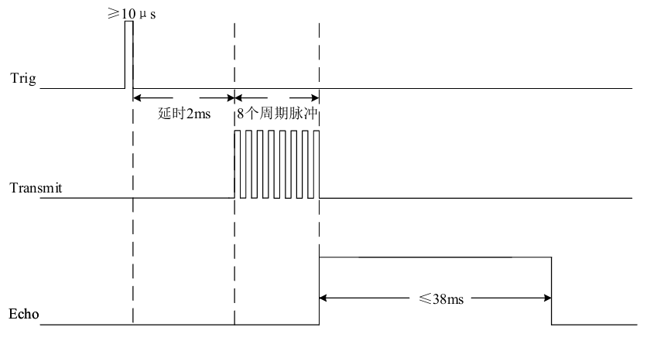
图2. 超声波传感器工作时序图

超声波是指频率大于20kHz的在弹性介质中产生的机械震荡波，其具有指向性强、能量消耗缓慢、传播距离相对较远等特点，因此常被用于非接触测距。声音是由振动产生的，能够产生超声波的装置就是超声波传感器，习惯上称为超声换能器，或者超声探头。超声波探头主要由压电晶片组成，既可以发射超声波，也可以接收超声波。常用的是压电式超声波发生器，是利用压电晶体的谐振来工作的。超声波传感器探头内部有两个压电晶片和一个共振板。当它的两极外加脉冲信号，其频率等于压电晶片的固有振荡频率时，压电晶片将会发生共振，并带动共振板振动，便产生超声波。反之，如果两电极间未外加电压，当共振板接收到超声波时，将压迫压电晶片作振动，将机械能转换为电信号，这时它就成为超声波接收器了。超声波传感器就是利用压电效应的原理将电能和超声波相互转化，即在发射超声波的时候，将电能转换成超声波发射出去；而在接收时，则将超声振动转换成电信号。
超声波测距的原理如图3所示，即其通过自发自收超声波信号，通过计算时间间隔可以计算出超声波发射装置与反射超声波的物体的距离。

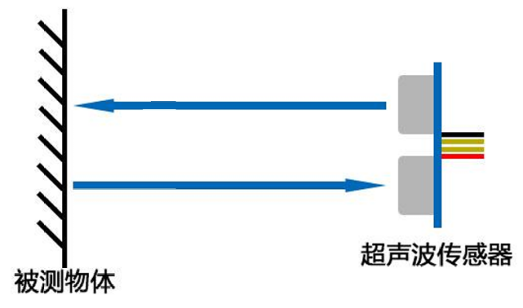
图3. 超声波测距原理图

超声波发射器向某一方向发射超声波，在发射的同时开始计时，超声波在空气中传播，途中碰到障碍物就立 即返回来，超声波接收器收到反射波就立即停止计时。声波在空气中的传播速度为340m/s，根据计时器记录 的时间t，就可以计算出发射点距障碍物的距离s，即：s=340m/s×t/2 。这就是所谓的时间差测距法。
超声波测距模块对应的电路原理图如图4所示。

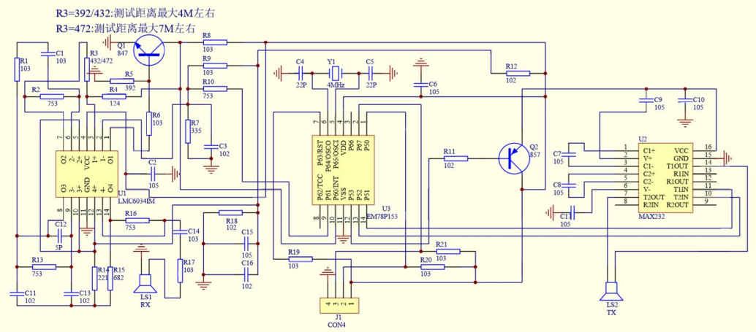
图4. 超声波传感器模块电路原理图

（2）硬件连接
电路连接图如图5所示。超声波的VCC接5V，Trig引脚接树莓派GPIO口17，Echo引脚接树莓派GPIO口18，GND接地。
将17配置为输出口，用来产生高电平，以发射超声波信号；将18引脚配置为输入口，来检测是否收到了反射的超声波信号。

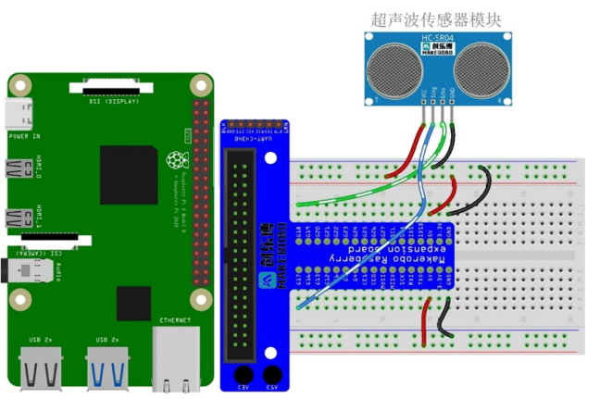
图5.超声波测距实验硬件连接图

3.实验代码
该实验的编程思路的流程图如图6所示。

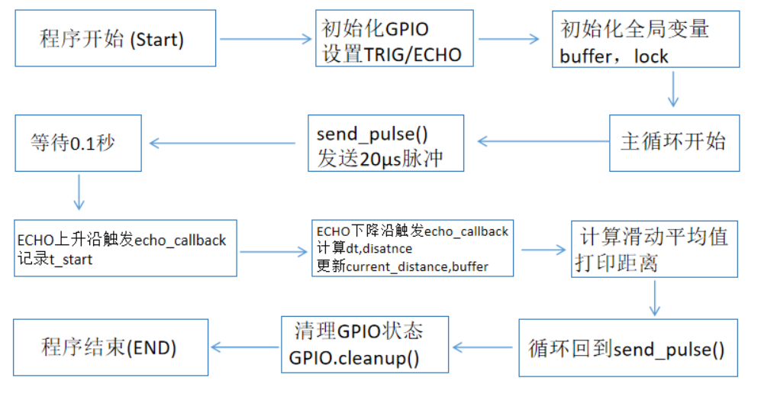
图6. 超声波传感器实验编程思路流程图

实验的实现代码如下：
- import RPi.GPIO as GPIO
- import time
- import threading
- from collections import deque

# GPIO setup
- GPIO.setmode(GPIO.BCM)
- TRIG = 17
- ECHO = 18
- GPIO.setup(TRIG, GPIO.OUT)
- GPIO.setup(ECHO, GPIO.IN, pull_up_down=GPIO.PUD_DOWN)

# Constants
- SPEED = 343.0 # speed of sound in m/s

# Global variables
- t_start = None
- lock = threading.Lock()
- buffer = deque(maxlen=50)
- current_distance = None

# Function to send a trigger pulse
- def send_pulse():
- GPIO.output(TRIG, True)
- time.sleep(20e-6) # 20 microseconds
- GPIO.output(TRIG, False)

# Callback function to measure echo
- def echo_callback(channel):
- global t_start, current_distance
- state = GPIO.input(channel)

- if state == 1:
- t_start = time.monotonic_ns()
- return

- if t_start is None:
- return

- dt = (time.monotonic_ns() - t_start) / 1e9 # convert ns to seconds
- t_start = None
- dist = (SPEED * dt) / 2 # divide by 2 for round-trip

- with lock:
- current_distance = dist
- buffer.append(dist)

# Initial state
- GPIO.output(TRIG, False)
- time.sleep(0.05)

# Add event detection for echo pin
- GPIO.add_event_detect(ECHO, GPIO.BOTH, callback=echo_callback)

# Main loop
- try:
- while True:
- send_pulse()
- time.sleep(0.1) # wait between pulses

- with lock:
- if current_distance is not None:
- avg = sum(buffer) / len(buffer) if buffer else current_distance
- print(f"Distance: {current_distance*100:.2f} cm Avg(50): {avg*100:.2f} cm")

- except KeyboardInterrupt:
- Pass

- finally:
- GPIO.remove_event_detect(ECHO)
- GPIO.cleanup()
- print("Exit.")

程序的编写思路从整体上来看，是围绕“测距—计算—显示—循环”这一核心流程展开的。首先在程序开始时进行初始化工作，设置GPIO模式为BCM，确保TRIG引脚输出信号、ECHO引脚输入信号，并配置为带下拉电阻。这一步同时初始化了全局变量，包括用于记录脉冲发射时间的t_start、用于滑动平均的缓冲区buffer、存储当前测量距离的current_distance以及线程锁lock。这些变量为后续的实时测距和多线程访问提供了基础，确保在回调函数中更新数据时不会出现冲突或数据混乱。
在主循环中，程序通过调用send_pulse() 函数向TRIG引脚发送一个持续 20微秒的高电平脉冲，以触发超声波发射。发送脉冲后，程序暂停短时间，给回波信号返回的机会，同时避免过于频繁的触发影响测距精度。回波的检测通过事件触发机制实现，即对ECHO引脚的上升沿和下降沿进行检测，分别对应脉冲的发射时间和回波返回时间。在回调函数中，上升沿时记录当前时间作为 t_start，而下降沿时计算从发射到接收的时间差，并由此计算出距离值。距离值随后更新全局变量current_distance，并加入滑动平均缓冲区buffer中，以便后续计算平均距离，平滑测量误差。
在每次循环中，程序不仅保留最新的瞬时测距结果，还利用缓冲区中的历史测量数据计算滑动平均值，从而在打印输出时显示当前距离和平均距离。这种设计思路使测量结果既能反映即时距离，又能降低偶发误差的影响，提高实验数据的稳定性和可靠性。整个测距与显示流程在主循环中不断重复，形成实时监控的效果，同时保持程序结构清晰、逻辑简洁。
程序的结束与资源管理同样体现了完整的编程思路。在捕获到Ctrl+C或程序异常退出时，程序会首先移除对 ECHO 引脚的事件检测，防止后续触发回调函数，再调用GPIO.cleanup()清理所有GPIO设置，释放硬件资源，确保实验环境安全。这一设计保证了程序从初始化到运行再到退出的完整生命周期，体现了实验编程中对硬件控制、实时数据处理和资源管理的全面考虑。

演示效果视频见附件压缩包：“实验六 超声波传感器测距”。

实验七 蜂鸣器实验
1.实验目的
本次实验中，我们将使用蜂鸣器模块来播放两段音乐。
2.实验内容
（1）实验原理
本实验中使用的模块为蜂鸣器传感器模块，如图1所示，左边为有源蜂鸣器，右边为无源蜂鸣器。蜂鸣器属于声音模块，一般可以分为有源蜂鸣器和无源蜂鸣器。有源和无源 是指内部是否有震荡源。有源蜂鸣器内置振荡器，没有频率变化，直接接上合适的直流电源即可发声，常用于发出单一的提示性报警声音；无源蜂鸣器由于内部 没有震荡源，所以其驱动方式为脉冲频率调制，可以通过调控脉冲频率发出不同频率的声音信号。蜂鸣器可以广泛应用于计算机、报警器、电子玩具、电话机、定时器等电子产品中作为发声器件。

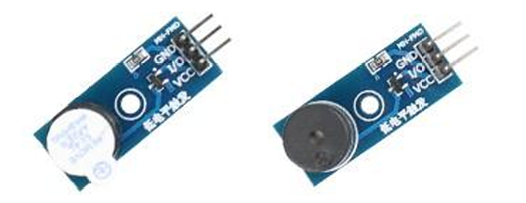
图1. 蜂鸣器模块展示图

有源蜂鸣器的原理图如图2所示。有源蜂鸣器内部有一个简单的振荡电路，能将恒定的直流电转化成一定频率的脉冲信号，程序控制方便但频率固定，单片机一个低（高）电平就可以让其发出声音，实验所使用的有源蜂鸣器为低电平触发。
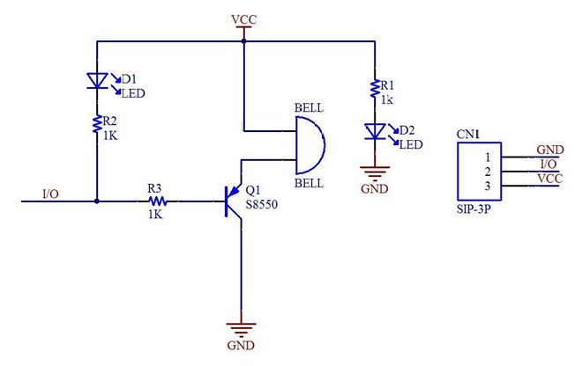
图2. 有源蜂鸣器原理图

无源蜂鸣器内部不带驱动电路，因此必须连接到专门的音频输出电路才能发声。如果直接施加直流电压，它将不会发出声音。通常，需要使用频率在2 kHz到5 kHz之间的方波来驱动。通过调节方波的频率，可以实现不同音调的声效，例如“do re mi fa so la xi”。在本实验中，无源蜂鸣器采用PWM（脉冲宽度调制）方式进行驱动。PWM是一种利用两种电平（高电平 1 和低电平 0）模拟连续信号的方法。在方波频率保持不变的情况下，通过调整高低电平的宽度，即占空比（Duty Cycle，一般取 50%），来控制输出信号。
在开关电源领域，PFM（脉冲频率调制）模式是提升轻负载下DC-DC转换器效率的常用技术。PFM通过在轻载条件下降低开关频率，从而减少开关器件的切换损耗，提高整体轻载效率。与之类似，PWM也是广泛使用的调制方式，其特点是脉冲频率固定，而脉冲宽度会根据输入信号的大小变化。由于PWM实现简单、频率固定，因此在电机速度控制、显示屏亮度调节等控制和通信领域应用非常广泛。总体而言，通过输入不同频率的方波信号，可以驱动无源蜂鸣器，并改变其发声的音高。
（2）硬件连接
有源蜂鸣器电路连接图如图3所示。

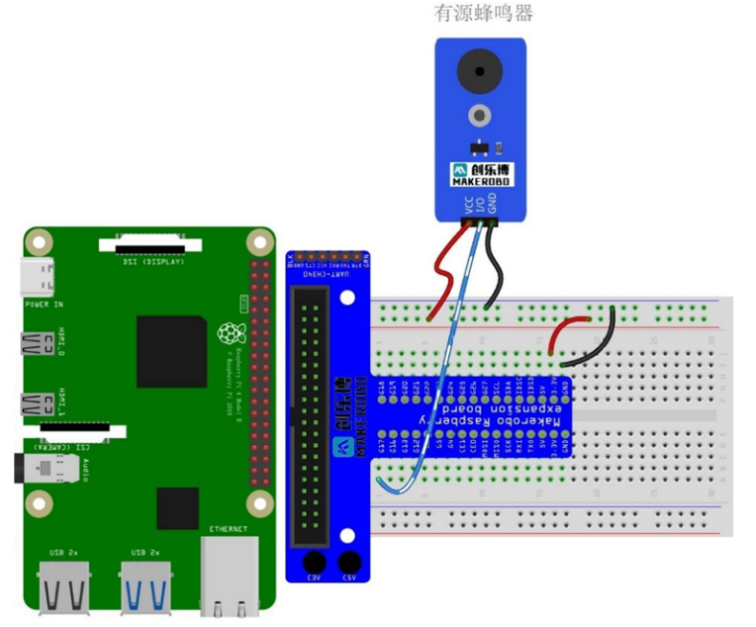
图3.有源蜂鸣器硬件连接图

无源蜂鸣器电路连接图如图4所示。无源蜂鸣器供电端接 3.3 V，地线接 GND；控制引脚连至 GPIO17，通过改变方波频率实现不同音调输出。

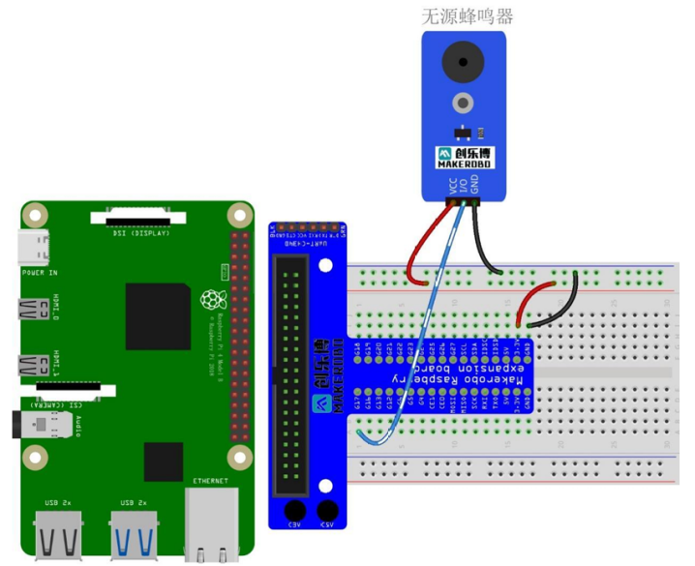
图4.无源蜂鸣器硬件连接图

3.实验代码
该实验的编程思路的流程图如图5所示。

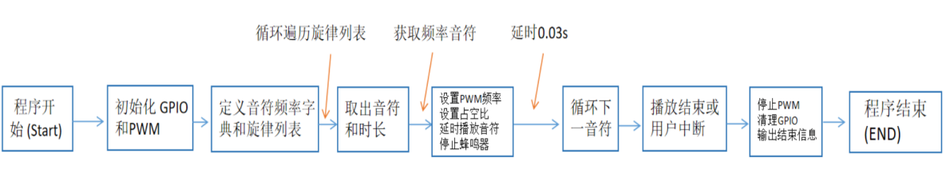
图5. 无源蜂鸣器播放音乐实验编程思路流程图

实验的实现代码如下：
- import RPi.GPIO as GPIO
- import time

# 设置蜂鸣器引脚
- BUZZER_PIN = 17
- GPIO.setmode(GPIO.BOARD)
- GPIO.setup(BUZZER_PIN, GPIO.OUT)

# 初始化 PWM
- buzzer_pwm = GPIO.PWM(BUZZER_PIN, 440)
- buzzer_pwm.start(0)

# 定义音符频率
- NOTE_FREQ = {
- 'C3': 130.81, 'C#3': 138.59, 'Db3': 138.59, 'D3': 146.83, 'D#3': 155.56, 'Eb3': 155.56,
- 'E3': 164.81, 'F3': 174.61, 'F#3': 185.00, 'Gb3': 185.00, 'G3': 196.00, 'G#3': 207.65,
- 'Ab3': 207.65, 'A3': 220.00, 'A#3': 233.08, 'Bb3': 233.08, 'B3': 246.94, 'C4': 261.63,
- 'C#4': 277.18, 'Db4': 277.18, 'D4': 293.66, 'D#4': 311.13, 'Eb4': 311.13, 'E4': 329.63,
- 'F4': 349.23, 'F#4': 369.99, 'Gb4': 369.99, 'G4': 392.00, 'G#4': 415.30, 'Ab4': 415.30,
- 'A4': 440.00, 'A#4': 466.16, 'Bb4': 466.16, 'B4': 493.88, 'C5': 523.25, 'C#5': 554.37,
- 'Db5': 554.37, 'D5': 587.33, 'D#5': 622.25, 'Eb5': 622.25, 'E5': 659.25, 'F5': 698.46,
- 'F#5': 739.99, 'Gb5': 739.99, 'G5': 783.99, 'G#5': 830.61, 'Ab5': 830.61, 'A5': 880.00,
- 'A#5': 932.33, 'Bb5': 932.33, 'B5': 987.77, 'C6': 1046.50
- }

# 旋律列表（音符+时值）
- MELODY = [
- ('D#5',0.31),('C#5',0.31),('B4',0.31),('C#5',0.31),
- ('D#5',0.47),('E5',0.31),('D#5',0.31),('C#5',0.47),
- ('D#5',0.31),('C#5',0.31),('B4',0.31),('C#5',0.31),
- ('D#5',0.47),('E5',0.31),('D#5',0.31),('C#5',0.47),
- ('B4',0.31),('B4',0.31),('D#5',0.31),('E5',0.31),
- ('C#5',0.31),('B4',0.31),('C#5',0.31),('E5',0.31),
- ('B4',0.31),('C#5',0.31),('B4',0.31),('A#5',0.31),
- ('F#5',0.31),('E5',0.31),('D#5',0.31),('C#5',0.31)
- ]

# 播放单个音符
- def play_sound(note, duration):
- frequency = NOTE_FREQ.get(note)
- if frequency:
- buzzer_pwm.ChangeFrequency(frequency)
- buzzer_pwm.ChangeDutyCycle(50) # 占空比 50%
- time.sleep(duration)
- buzzer_pwm.ChangeDutyCycle(0)
- time.sleep(0.03) # 音符间短暂停顿

# 播放旋律
- try:
- for n, d in MELODY:
- play_sound(n, d)
- except KeyboardInterrupt:
- print("Playback interrupted")
- finally:
- buzzer_pwm.stop()
- GPIO.cleanup()
- print("Program terminated")
程序的编写从硬件初始化开始。首先需要设置树莓派的GPIO引脚模式，并把蜂鸣器的引脚配置为输出，这样才能通过程序控制它发声。同时要初始化 PWM，为蜂鸣器提供可调频率的方波信号，这样才能让蜂鸣器发出不同音高的声音。初始的时候可以设置一个默认频率和占空比，为后续播放旋律做好准备。
接下来是准备音符数据和旋律列表。音符频率字典把常用音符对应到具体频率，方便程序查找使用。旋律列表里记录了每个音符以及它持续的时间，这样程序就能按照顺序把旋律演奏出来。旋律可以根据需要调整，只要改字典或列表就可以实现不同的曲子。
播放音符的逻辑单独写成一个函数会比较清晰。函数接收音符和时长，先查频率，如果找到就通过PWM设置频率和占空比，让蜂鸣器发声。音符播放结束后把占空比调为0，再稍微停一下，这样不同音符之间就不会连在一起，听起来更清楚。函数逻辑简单明了，也方便后面循环调用。
最后是播放旋律和收尾。程序遍历旋律列表，把每个音符传给播放函数完成演奏。在播放过程中，如果按下中断键，也能捕获异常安全退出。演奏结束后，要停止PWM，清理GPIO状态，并输出提示信息，这样程序就干净地结束了。整体思路就是先初始化硬件，再定义数据和播放函数，最后循环播放旋律并安全退出。

演示效果视频见附件压缩包：“实验七 无源蜂鸣器播放音乐一”、“实验七 无源蜂鸣器播放音乐二”。

4.实验拓展任务
（1）由用户输入控制舵机旋转角度
程序部分可以用单片机、开发板（如树莓派或Arduino）生成PWM信号。首先，定义一个PWM输出端口，并初始化PWM的频率（通常舵机控制使用50 Hz，即20 ms的周期）。然后通过用户输入获取目标角度，将角度转换为对应的 PWM 占空比。一般舵机角度与PWM高电平宽度成比例，比如0°对应1 ms，180°对应2 ms，转换公式为：
高电平时间(ms) = 1 + 角度/180
占空比(%) = 高电平时间 / 周期 * 100
程序根据计算出的占空比调整PWM信号输出。然后使用示波器观察PWM波形，高低电平宽度应随用户输入角度变化而改变。这样就可以验证控制信号是否正确，而不必接入实际舵机。
实验步骤是：先运行程序输入不同角度值，示波器上观察方波脉冲宽度是否与计算占空比对应，然后确认程序逻辑正确。

（2）探索舵机工作所需电压电流条件
这个任务主要是观察舵机在不同条件下的电压和电流情况。实验中可以先把舵机接到可调电源上，确保电源能提供舵机需要的电压，同时为了安全最好限流。舵机的信号端接信号源输出PWM方波，频率一般是50 Hz，然后可以通过改变 PWM 的高电平宽度来让舵机转动不同角度。
用万用表测量舵机的供电端电压和电流，记录舵机在空载或者不同角度时的工作数值。也可以用示波器观察PWM信号，确认信号波形和占空比是否正确。通过这些测量，就能大致知道舵机正常工作时需要的电压范围和电流大小，同时也可以发现电流随角度变化的趋势。整个过程重点是通过测量验证舵机的电气特性，而不需要做复杂控制。

实验八 PS2操纵杆实验
1.实验目的
本次实验中，我们将使用PS2操纵杆控制不同LED及其亮度变化以及蜂鸣器的报警，实现向上推动操纵杆，红色灯逐渐变亮，向下推动操纵杆，红色灯逐渐变暗，向左推动操纵杆，绿色灯逐渐变亮，向右推动操纵杆，绿色灯逐渐变暗，Z轴按下，蜂鸣器报警。
2.实验内容
（1）实验原理
本实验中使用的模块为PS2 操纵杆模块，如图1所示，PS2 操纵杆模块类似于手柄中的模拟游戏杆，是一种输入设备，其在许多项目中得到应用。它是通过以90度角安装两个电位计来制成的。电位计连接到以弹簧为中心的短杆上。

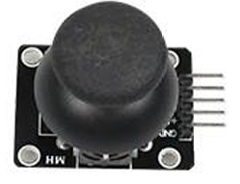
图1. PS2操纵杆模块展示图

PS2操纵杆的原理图如图2所示。PS2 操纵杆有两个模拟输出(对应X和Y坐标)和一个数字输出，表示是否在 Z 轴上按下。处于静止位置时，其在X和Y方向产生约2.5V的输出，移动操纵 杆将导致输出在0v到5V之间变化，具体取决于其方向。按下按钮时，其SW引 脚输出为低电平。
其内部结构实际上就是两个X, Y方向上的滑动变阻器。当VCC连接5V电 压时，X，Y方向电压常态时为2.5V，最大值5V，最小值0V，用PCF8591模数 转换模块的两个通道分别检测电压值的变化就可以知道摇杆指向的位置了。

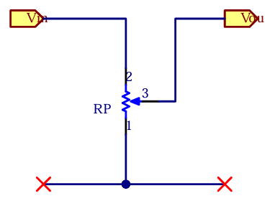
图2. PS2操纵杆原理图

在本实验中，我们将引脚X和Y连接到A/D转换器PCF8591的模拟输入端口，以便将模拟量转换为数字量。然后在树莓派上编程以检测操纵杆的移动方向。会在其静止位置读取大约128的值（由于弹簧和机构的微小误差而引起的细微变化）。移动操纵杆时，应该看到该值从0变为到255，具体取决于其位置，我们就可以利用该值来控制灯的亮度了。由于PCF8591只有一个输出端口AOUT，所以只能控制一个方向灯的亮度变化，另一方向无法控制其亮度，只可以做到有该方向移动的时候另一种颜色灯变亮，而不产生亮度变化。
（2）硬件连接
PS2操纵杆电路连接图如图3所示。

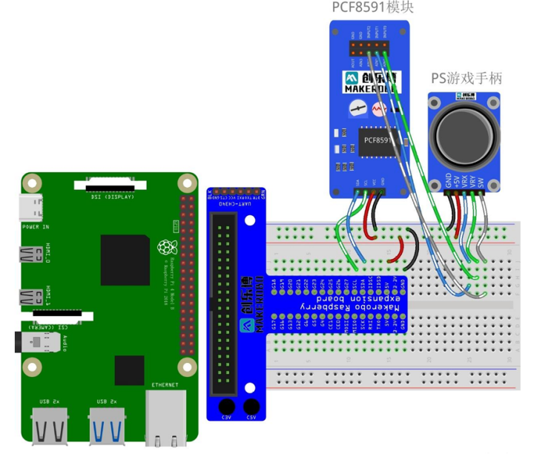
图3.PS2操纵杆硬件连接图

PS2摇杆模块的VRY、VRX、SW分别接入PCF8591的AIN0、AIN1、AIN2，以便通过I2C读取三个方向的模拟量；模块的5V与GND对应接树莓派的5V和GND。PCF8591与树莓派之间仍按实验四的I2C方式连线。绿色LED正极接树莓派GPIO19，红色LED正极接树莓派GPIO18，两者共地。

3.实验代码
该实验的编程思路的流程图如图4所示。

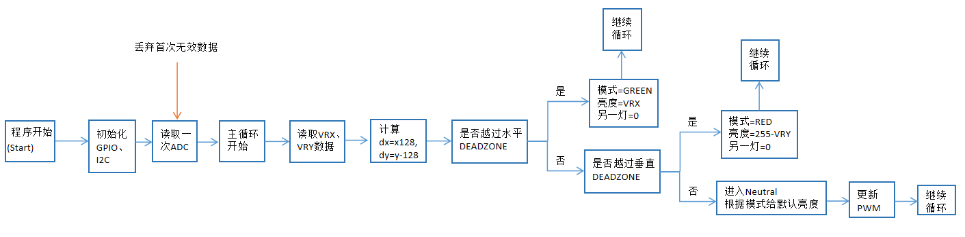
图4. PS2操纵杆实验编程思路流程图

实验的实现代码如下：
- import smbus
- import time
- import RPi.GPIO as GPIO

- DEVICE_ADDR = 0x48
- CH_VRX = 0
- CH_VRY = 1

- CENTER = 128
- DEADZONE = 10

- GPIO.setmode(GPIO.BOARD)

- PIN_RED = 12
- PIN_GREEN = 35

- GPIO.setup(PIN_RED, GPIO.OUT)
- GPIO.setup(PIN_GREEN, GPIO.OUT)

- pwm_red = GPIO.PWM(PIN_RED, 2000)
- pwm_green = GPIO.PWM(PIN_GREEN, 2000)

- bus = smbus.SMBus(1)

- def read_adc(channel: int) -> int:
- ctrl_byte = channel & 0x03
- bus.write_byte(DEVICE_ADDR, ctrl_byte)
- bus.read_byte(DEVICE_ADDR) # dummy read
- return bus.read_byte(DEVICE_ADDR)

- def brightness(raw: int) -> float:
- """raw: 0~255 → 0~100% PWM"""
- return max(0.0, min(100.0, raw / 255.0 * 100.0))

- mode = "RED"
- red_bri = 50.0
- green_bri = 0.0

- pwm_red.start(red_bri)
- pwm_green.start(green_bri)

- time.sleep(0.1) # PCF8591 上电稳定
- _ = read_adc(CH_VRX) # 丢弃第一次读取
- _ = read_adc(CH_VRY)

- print(f"State=Neutral(RED), X=?, Y=?, Red={red_bri:.1f}%, Green={green_bri:.1f}%")

- try:
- while True:
- vrx = read_adc(CH_VRX)
- vry = read_adc(CH_VRY)

- dx = vrx - CENTER
- dy = vry - CENTER

- state = "Neutral"

- if abs(dx) > abs(dy) and abs(dx) > DEADZONE:
- mode = "GREEN"

- green_bri = brightness(vrx)
- red_bri = 0.0

- state = "Left" if dx < 0 else "Right"

- elif abs(dy) > DEADZONE:
- mode = "RED"

- red_bri = brightness(255 - vry)
- green_bri = 0.0

- state = "Up" if dy < 0 else "Down"

- else:
- if mode == "RED":
- state = "Neutral(RED)"
- red_bri = 50.0
- green_bri = 0.0
- else:
- state = "Neutral(GREEN)"
- red_bri = 0.0
- green_bri = 50.0

- pwm_red.ChangeDutyCycle(red_bri)
- pwm_green.ChangeDutyCycle(green_bri)

- print(
- f"State={state}, "
- f"X={vrx:3d}, Y={vry:3d}, "
- f"Red={red_bri:6.1f}%, Green={green_bri:6.1f}%"
- )

- time.sleep(0.1)

- except KeyboardInterrupt:
- print("Exit by Ctrl+C")
- finally:
- pwm_red.stop()
- pwm_green.stop()
- GPIO.cleanup()

启动后，代码先把所有硬件都准备好：GPIO设置成正确的模式，红灯和绿灯各自启动PWM，再把I2C总线打开，用来跟PCF8591这个ADC芯片通信。接着写了一个read_adc() 函数，每次从指定通道读数时，都会先写入控制字节告诉芯片“我要读哪个通道”，然后做一次无效读取（这是PCF8591的特性），最后才拿到真正的0～255的模拟量值。而另一个brightness()函数负责把这个原始值转成0～100%的占空比，方便直接送入PWM。
真正的逻辑都发生在主循环里。程序反复读取VRX和VRY，也就是摇杆在水平和垂直方向上的位置。由于摇杆的中心大约对应128，所以代码通过dx= x- 128、dy=y- 128来判断摇杆到底往哪边偏。判断顺序很自然：如果水平偏得比较明显，就认为是在左右方向移动，程序会切换到“绿灯模式”，点亮绿灯并根据 VRX 的大小调节亮度，同时把红灯关掉。如果不是水平偏移，而是垂直方向更明显，那就切换到“红灯模式”，用VRY来控制红灯亮度；绿灯则保持关闭。如果两边都没有明显偏移，也就是说摇杆大致回到了中心区域，那么程序就进入一个Neutral状态：保持之前的模式，但亮度回到一个默认值，让灯看起来是“亮着但没有方向性”的感觉。
每次算好应该显示的亮度后，程序都会更新PWM，LED就会马上根据摇杆的动作变化亮度。整个循环会一直运行，直到你按下Ctrl+C停止程序；然后它会把PWM停掉、清理GPIO，把硬件恢复到干净状态。整体思路其实很顺：读摇杆→判断方向→切换模式→计算亮度→更新 LED，就像做一个简单的方向指示器，操作直观，逻辑清晰。

演示效果视频见附件压缩包：“实验八 打印操纵杆输出状态”、“实验八 操纵杆控制LED灯颜色与亮度变化”。

4.实验拓展任务
（1）Z轴按下后蜂鸣器报警
- import smbus
- import time
- import RPi.GPIO as GPIO

# I2C ADC (PCF8591) 地址和通道
- DEVICE_ADDR = 0x48
- CH_VRZ = 2 # Z轴通道

# 阈值判断 Z 轴是否按下
- Z_THRESHOLD = 50

# 蜂鸣器 GPIO 引脚
- BUZZ = 17

- GPIO.setmode(GPIO.BCM)
- GPIO.setup(BUZZ, GPIO.OUT)
- GPIO.output(BUZZ, GPIO.LOW) # 初始关闭蜂鸣器

- bus = smbus.SMBus(1)

# ------------------ PCF8591 ADC READ ------------------
- def read_adc(channel: int) -> int:
- """
- Read a channel from PCF8591 ADC.
- 1. Write control byte to select channel
- 2. First read is dummy
- 3. Second read is the effective value
- """
- ctrl_byte = channel & 0x03
- bus.write_byte(DEVICE_ADDR, ctrl_byte)
- bus.read_byte(DEVICE_ADDR) # dummy read
- return bus.read_byte(DEVICE_ADDR)

- print("Start monitoring Z axis, press to trigger buzzer...")

- try:
- while True:
- vz = read_adc(CH_VRZ)

- if vz < Z_THRESHOLD:
- GPIO.output(BUZZ, GPIO.HIGH) # Z pressed, buzzer ON
- else:
- GPIO.output(BUZZ, GPIO.LOW) # Z released, buzzer OFF

- print(f"Z-axis value={vz}, Buzzer={'ON' if vz < Z_THRESHOLD else 'OFF'}")
- time.sleep(0.05)

- except KeyboardInterrupt:
- GPIO.output(BUZZ, GPIO.LOW)
- GPIO.cleanup()
- print("Exit program, GPIO cleaned up")

实现该任务的核心思想可以概括为：通过对摇杆Z轴模拟量的实时采样，实现一次“类按键”的数字判断，并据此控制蜂鸣器的通断。虽然功能简单，但程序结构完整，涵盖了典型嵌入式系统中“模拟输入→数字逻辑判断→外设驱动”的基本流程。
程序首先完成底层硬件环境的初始化，包括设置GPIO编号方式、配置蜂鸣器引脚为输出以及初始化I2C 总线，以便与PCF8591模数转换器通信。随后定义的read_adc() 函数按照PCF8591的读写规范实现模拟量采集：写入控制字节选择通道，丢弃第一次读取的无效数据，再获取第二次有效数据。该结构确保从目标ADC通道获得稳定可靠的8位模拟量输入。
在主循环中，程序以固定周期读取Z轴通道的电压值，并使用预设阈值 Z_THRESHOLD对其进行二值化判断。由于摇杆的Z按键在按压与未按压状态下会呈现明显的电压差，因此以模拟量比较的方式即可实现稳定的按键检测。判断逻辑非常直接：当采样值低于阈值时视为“按下”，从而驱动蜂鸣器输出高电平；反之则关闭蜂鸣器。程序同时输出当前采样值与蜂鸣器状态，便于监控系统行为。
整个系统以50ms的周期运行，确保既能及时响应按键变化，又不会产生过高的查询频率。程序在接收到中断信号（Ctrl+C）后，会关闭蜂鸣器并回收 GPIO资源，以保证系统在退出时处于安全、整洁的状态。

演示效果视频见附件压缩包：“实验八拓展 操纵杆控制蜂鸣器”。

（2）使用操纵杆控制小车前进
使用操纵杆控制基于L298N的小车，本质上是将摇杆的二维位移量映射为左右轮电机的速度与方向信号，从而实现小车的前进、后退、转向和刹车。在硬件层面，L298N模块作为双 H 桥电机驱动器，能够独立控制左右两个直流电机的转速和方向，每个电机需要两个方向控制引脚和一个PWM控制引脚。操纵杆的模拟信号通过ADC读取后得到连续的电压值，其相对于中心位置的偏移量直接对应小车的运动意图。为了避免轻微抖动导致误动作，通常会设置一个“死区”，即当摇杆偏移量在中心阈值范围内时，电机保持静止或保持刹车状态。
在程序逻辑上，Y轴主要控制前进和后退方向：当Y轴偏移超过正向阈值时，左右轮都设为正转，并根据偏移幅度设置PWM占空比，实现速度调节；当 Y轴偏移超过负向阈值时，左右轮反转，实现后退。同样，X轴用于控制转向，通过调节左右轮的速度差来实现转弯。例如，当摇杆向左偏移时，可以保持右轮正常转速，同时降低左轮速度或反转，使小车左转；向右偏移则反之。刹车功能既可以通过读取到摇杆回到死区时将PWM设置为零实现自然停止，也可以通过将L298N对应输出引脚设置为刹车模式实现主动制动，从而快速停止小车。
整个控制过程可以理解为一个实时闭环系统：程序循环不断读取摇杆数据，将模拟输入转换为目标电机状态，再通过GPIO输出更新L298N的驱动信号，实现小车的连续响应。该方案的核心在于输入信号与输出控制之间映射关系的清晰定义，而不依赖复杂的结构或算法优化。通过合理设置中心死区、PWM调节策略以及左右轮速度差异，操纵杆能够直观、顺滑地控制小车完成多方向运动，同时兼顾安全和响应精度。

实验九 红外遥控按键读取实验
1.实验目的
本次实验中，我们将使用红外遥控器模块，通过按下不同按钮产生不同的红外信号，利用树莓派识别哪个按键被按下，将它们转换为按钮值输出，并利用它们控制红绿双色灯的亮灭。
2.实验内容
（1）实验原理
本实验中使用的模块为红外遥控模块，如图1所示。遥控器接收头是用于接收遥控器所发射信号进而读取按键信息而执行操作 的一种光电信号转换器件。
遥控器接收头是利用最新的IC技术开发和设计出来的小型红外控系统接收 器。在支架上装着PIN二极管和前置放大器，环氧树脂包装成一个红外过滤器， 解调输出信号可以由微处理器解码，一般三条腿的红外线遥控接收头是接收、放大、解调一体头，接收头输出的是解调后的数据信号，Raspberrypi里面需要相应的读取程序。
红外通信是利用红外技术实现两点间的近距离保密通信和信息转发。它一般由红外发射和接收系统两部分组成。发射系统对一个红外辐射源进行调制后发射红外信号，而接收系统用光学装置和红外探测器进行接收，就构成红外通信系统。

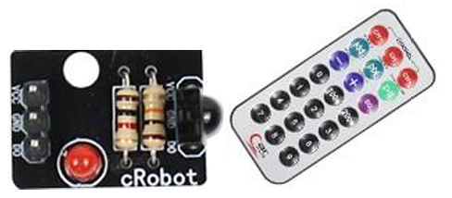
图1. 红外遥控器模块展示图

红外遥控器的原理图如图2所示。

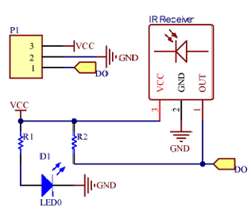
图2. PS2操纵杆原理图

（2）硬件连接
红外遥控器电路连接图如图3所示。
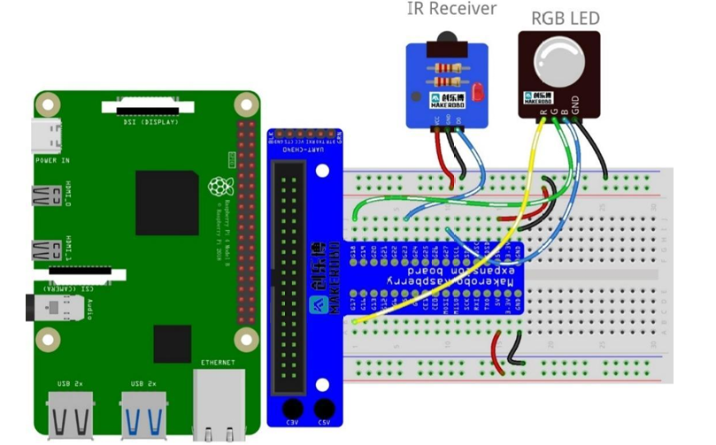
图3.红外遥控器硬件连接图

红外接收器带有S标注的引脚是信号引脚，需连接到GPIO23；带有“-” 号标注的是地，连接到树莓派的GND；中间位置的引脚是VCC，连接树莓派的 5V电源。
3.实验代码
在本实验中，我们使用 lirc 库读取遥控器按钮返回的红外信号，并将它们转换为按钮值。首先，我们打开命令终端，输入以下指令，安装 lirc：
sudo apt-get update
sudo apt-get install lirc
然后修改配置文件，在命令终端输入：
sudo nano /boot/config.txt
在config.txt文件中添加引脚配置信息，设置BCM编码下的23号引脚为红外接收引脚，24号引脚为红外发射引脚的指令如下：
dtoverlay=gpio-ir,gpio_pin=23
dtoverlay=gpio-ir-tx,gpio_pin=24
接着设置驱动文件，在命令终端输入：
sudo nano /etc/lirc/lirc_options.conf
把
driver = devinput
device = auto
修改为：
driver = default
device = /dev/lirc1
之后重启树莓派：
sudo reboot
然后测试红外信号，把红外接收模块接好，注意模块的信号输出端是接在 BCM17号上。然后在命令终端输入：
sudo service lircd stop
mode2-d /dev/lirc1
此时用遥控器对着红外接收器，随便按几个按钮。会打印出若干信息。然后，我们可以查看可用遥控键名，在命令终端输入，并记录下输出的信息：
irrecord -l
最后我们开始录制按键信息，首先输入：
irrecord -d /dev/lirc1 ~/lircd.conf
屏幕出现：
Press RETURN to continue.
按下回车键后，屏幕上将会出现：
Enter name of remote (only ascii, no spaces):
输入文件名，文件名中不能出现空格，我们将该文件命名为nuoyan。按下回车键后，屏幕上将会出现：
Press RETURN now to start recording.
再次按下回车键后，树莓派便开始记录按键。这时需要随机按遥控器上的按键，每按下一个按键屏幕就会出现一个点。一直随机按下遥控器上的按键，直到屏幕上出现：
please enter the name for the next button (press <ENTER> to finish recording)
现在需要为遥控器上的按键配置名字，名字只能从之前查看可用按键名词里面取，例如输入 KEY_1 然后按下回车，屏幕上会出现：
Now hold down button "KEY_1".
按下遥控器上的数字 1 键，然后屏幕上会出现：
please enter the name for the next button (press <ENTER> to finish recording)
重复上述操作，完成KEY_1到KEY_6的输入。最后需要重复按遥控器上的同一个按键，直到屏幕上出现：
Successfully written config file myir.lircd.conf
然后复制文件到 LIRC 目录下：
sudo cp nuoyan.lircd.conf /etc/lirc/lircd.conf.d
然后重命名文件，重命名 devinput.lircd.conf 需要改名为 devinput.lircd.dist：
cd /etc/lirc/lircd.conf.d
sudo mv devinput.lircd.conf devinput.lircd.dist
测试录制后的按键输出：
sudo service lircd restart
sudo lircd --nodaemon --device /dev/lirc1 --driver default
sudo irw
最后我们可以关联我们的 Python 程序，以实现按不同按键，打印出不同的按键名。修改文件名：
cd /etc/lirc
sudo mv irexec.lircrc lircrc
配置lircrc文件：
sudo nano lircrc
其中prog=nuoyan.py即为关联的程序名称，button=KEY_1即刚刚记录的按键名，config=echo"KEY_1"即传递给程序的消息，可以设置为按键名。

识别按键按下的python实现代码如下：
- import lirc

- def pasreset(data):
- if data == 'echo "KEY_1"':
- print("1 Enter")
- elif data == 'echo "KEY_2"':
- print("2 Enter")
- elif data == 'echo "KEY_3"':
- print("3 Enter")
- elif data == 'echo "KEY_4"':
- print("4 Enter")
- elif data == 'echo "KEY_5"':
- print("5 Enter")
- elif data == 'echo "KEY_6"':
- print("6 Enter")

- with lirc.LircdConnection("nuoyan.py") as conn:
- while True:
- string = conn.readline().strip()
- pasreset(string)

控制红绿灯三种状态的实现代码如下：
- import RPi.GPIO as GPIO
- import lirc
- import time

- GPIO.setmode(GPIO.BCM)

- PIN_RED = 22
- PIN_GREEN = 27

- GPIO.setup(PIN_RED, GPIO.OUT)
- GPIO.setup(PIN_GREEN, GPIO.OUT)

- GPIO.setup(PIN_RED, GPIO.OUT)
- GPIO.setup(PIN_GREEN, GPIO.OUT)

- GPIO.output(PIN_RED, GPIO.LOW)
- GPIO.output(PIN_GREEN, GPIO.LOW)

- def handle_key(key):
- if key == 'echo "KEY_1"':
- GPIO.output(PIN_RED, GPIO.HIGH)
- GPIO.output(PIN_GREEN, GPIO.LOW)
- print("Red Light ON")
- elif key == 'echo "KEY_2"':
- GPIO.output(PIN_RED, GPIO.LOW)
- GPIO.output(PIN_GREEN, GPIO.HIGH)
- print("Green Light ON")
- elif key == 'echo "KEY_3"':
- GPIO.output(PIN_RED, GPIO.LOW)
- GPIO.output(PIN_GREEN, GPIO.LOW)
- print("Lights OFF")
- else:
- print(f"Unknown key: {key}")

- with lirc.LircdConnection("nuoyan.py") as conn:
- print("Ready to receive IR signals...")
- try:
- while True:
- key = conn.readline().strip()
- if key:
- handle_key(key)
- time.sleep(0.1)
- except KeyboardInterrupt:
- print("Exiting program")
- finally:
- GPIO.cleanup()

演示效果视频见附件压缩包：“实验九 红外遥控识别按键按下终端”、“实验九 红外遥控识别按键按下python”、“实验九 红外遥控控制红绿灯”。

4.实验拓展任务
在本实验中，我首先尝试将红外遥控器作为输入端，通过LIRC系统捕获按键信号，并使用Python程序对这些信号进行解析与映射。实验的核心目标是利用遥控器控制树莓派上的无源蜂鸣器，使其按照小星星的旋律发音，因此关键在于建立稳定的“按键→音符”对应关系。为此，我先读取遥控器各个按键的scancode，并在LIRC的配置文件中为这些按键定义逻辑名称，使后续Python程序在接收到信号时能够准确区分不同按键的触发。
在完成按键识别后，我将注意力转向蜂鸣器的驱动方式。由于无源蜂鸣器的发声依赖输入PWM波形的频率，因此我需要预先定义小星星旋律对应的每个音符频率，并在Python程序中建立一套可调用的音符字典。程序运行时，当按键事件被触发，系统即可根据按键名称查表获取音符频率，再调用PWM输出函数，以相应的占空比与频率驱动蜂鸣器发声。在这一阶段，我重点确保音符切换过程中不会产生异常噪声，因此在每次发音前适当重置PWM或加入极短延时，使旋律播放更为平滑。
在映射好基础音符后，我进一步尝试将多组按键组合成完整旋律的播放序列，使遥控器不仅可以触发单一音符，还可以播放指定的片段。小星星旋律属于节奏较为固定、音符重复率较高的曲目，因此非常适合作为演示曲目。我在程序中定义好旋律序列，并设置某个按键作为“开始播放”的触发源，使实验设备在无需电脑干预的情况下即可自动播放旋律，从而验证系统的完整性与实时性。
总体而言，该实验通过将红外遥控输入与蜂鸣器输出结合起来，实现了从“按键输入→事件识别→音符生成→PWM发声”的完整处理链路。在调试过程中，我不仅验证了遥控器信号的可用性，也测试了PWM控制在音频频段的响应情况。最终，系统能够较稳定地实现按键触发音符与播放简单旋律的功能，为后续扩展更多音乐或加入更多外设交互奠定了基础。

